УТВЕРЖДЕНО
решение Мостовского районного
Совета депутатов
от 28.12.2018 № 50

EU4Energy |  |  |  |  | Мостовский  райисполком

План действий по устойчивому энергетическому развитию и климату Мостовского района до 2030 года

г. Мосты 2018

Содержание

1. Вступление…………………………………………………………………5
2.Краткая характеристика Мостовского района…………………………...6
3. Потребление ТЭР……………………………………………….…………11
4. Конечное потребление ТЭР различными секторами …………………...12
5.Базовый кадастр выбросов ……………………………………………….26
6.Цели и задачи по реализации ПДУЭКР………………………………….39
7. Запланированные мероприятия по снижению выбросов СО₂ в 2014-30гг……………………………………………………………………………….40
8. Информационно-просветительские и организационные мероприятия…………………………………………………………………..54
9.Государственные закупки товаров и услуг……………………………....54
10. Работа с населением и заинтересованными сторонами. Консультационные услуги…………………………………………………...54
11.Информационные кампании и создание сообществ на местном уровне…………………………………………………………………………55
12. Мониторинг выполнения ПДУЭКР…………………………………..…55
13. Оценка уязвимости Мостовского района к изменениям климата…….56
14. Отчёт анкетирования о велосипедном движении в Мостах…………...67
15.Заключение ……………………………………………………………....82

Государственная политика Республики Беларусь в сфере

повышения энергоэффективности, расширения использования

возобновляемых источников энергии, и смягчения последствий

изменения климата

Нормативно-правовая документация:

1.Указ Президента Республики Беларусь от 20 января 2016г. №26 «О внесении изменений и дополнений в директиву Президента Республики Беларусь №3»;

2. Закон Республики Беларусьот 27 декабря 2010 г. № 204-З «О возобновляемых источниках энергии»;
3. Закон Республики Беларусь от 08.01.2015г. № 239-З «Об энергосбережении»;
4.Указ Президента Республики Беларусь от 31.12.2015г. №535 «О предоставлении жилищно-коммунальных услуг».
5. Постановления Совета Министров Республики Беларусь:
5.1 №324 от 21.04.2016г. «Об утверждении Положения о порядке планирования, проведения и финансирования капитального ремонта жилищного фонда»;

5.2. №326 от 21.04.2016 г. «Об утверждении Государственной программы ”Комфортное жилье и благоприятная среда“ на 2016 – 2020 годы»;

5.3. №248 от 28.03.2016 г.«Об утверждении Государственной программы ”Энергосбережение“ на 2016 – 2020 годы»;

5.4. №216 от 18.03.2016 г.«Об утверждении положений по вопросам энергосбережения, внесении изменений и дополнений в постановления Совета Министров Республики Беларусь от 31 июля 2006 г. № 981 и от 17 февраля 2012 г. № 156 и признании утратившими силу постановлений Совета Министров Республики Беларусь и структурных элементов постановлений Совета Министров Республики Беларусь»;

5.5. №1084 от 23.12.2015 г.«Об утверждении Концепции энергетической безопасности Республики Беларусь».

6. ТКП 45-1-02-295-2014 (02250) «Строительство. Проектная документация. Состав и содержание. Раздел Энергетическая эффективность».
7. Стандарты в области энергосбережения:
7.1.СТБ 1770–2009 Энергосбережение. Основные термины и определения;
7.2.СТБ 1772–2010 Методы подтверждения соответствия показателей энергоэффективности;
7.3. СТБ 1773–2010 Показатели энергоэффективности;
7.4. СТБ 1776–2010 Энергетическое обследование потребителей топливно-энергетических ресурсов;

7.5. СТБ 1777–2010 Системы управления энергосбережением. Требования.
8. Методические рекомендации по составлению технико-экономических обоснований для энергосберегающих мероприятий.

Перечень условных обозначений и принятых сокращений
СМ- Соглашение мэров;
ПДУЭР - план действий по устойчивому энергетическому развитию;
БКВ - базовый кадастр выбросов;
ТЭР - топливно-энергетические ресурсы;
ВИЭ - возобновляемые источники энергии;
МВТ - местные виды топлива;
СО₂- углекислый газ;
СОР - сценарий обычного развития;
ТЭС - установка для комбинированного производства тепла и электроэнергии
РИК - райисполком;
ЖКХ - жилищно–коммунальное хозяйство;
ВиК- водоснабжение и канализация;
ТКО - твердые коммунальные отходы;
КПД - коэффициент полезного действия;
ОПЭ - общее потребление электроэнергии

Вступление

С момента запуска в 2008 году, европейское движение «Соглашение Мэров» стало ведущей инициативой поддержки и поощрения местных органов власти в формировании и внедрении программ устойчивого энергетического развития.
Несомненно, местные исполнительные органы играют решающую роль в процессе смягчения последствий климатических изменений, тем более что, как считается, сегодня 80% объема потребления энергии и выбросов СО₂ приходится на города.
Через «Соглашение Мэров» европейские институты предприняли важный шаг в направлении прямого вовлечения местных властей и признания их важной роли в достижении амбициозных целей в области энергетики и климатических изменений.
Мостовский район, разделяя проблемы касающиеся изменения климата, 20 марта 2017 года присоединился к Европейскому движению «Соглашение мэров» и, взял на себя соответствующие обязательства по улучшению экологической обстановки на своей территории.
Разработанный и утвержденный «План действий по устойчивому энергетическому и климатическому развитию (далее - ПДУЭКР) Мостовского района» предусматривает:
- увеличение источников возобновляемых энергоресурсов;
-снижение количества выбросов СО₂ за счет внедрения энергосберегающих мероприятий;
- мероприятия по адаптации к изменению климата и др.
Мероприятия ПДУЭР разработаны на основании данных по потреблению энергоресурсов организациями и жителями района. В документе использованы результаты базового, 2013 года. В Базовом кадастре выбросов отражено потребление энергии в таких секторах как: муниципальные здания и сооружения;третичный сектор; жилыездания; общественный и коммунальный транспорт; объекты агросектора; наружное освещение;промышленность и строительство.
Координация выполнения вышеуказанного «Плана» осуществляется Мостовским районным исполнительным комитетом. Для этих целей создана постоянно действующая рабочая группа, включающая специалистов жилищно-коммунального хозяйства, образования, культуры, здравоохранения, сельского хозяйства, охраны окружающей среды, других служб.

2.Краткая характеристика Мостовского района

Мостовский район – административная единица на западе Гродненской области.Административный центр - город Мосты. На территории района расположены6 сельсоветов, в которых насчитывается 154 сельских населенных пункта.
Район занимает площадь 1342 кв. км. Высота над уровнем моря - 105 м. Основные реки — Неман, его притоки Щара и Сипа, а также Зельвянка, Россь и Ельня.
История

Мосты впервые упоминаются в Литовской метрике в 1486 г. как местечко, центр волости Гродненского уезда Трокского воеводства. После 1589 г. – волостной центр Гродненской экономии. Грамотами королей Речи Посполитой 1601, 1633, 1653 и 1677 гг. получили некоторые привилегии на основании Магдебурского права.
В 1921 – 1939 гг. – в составе Польши. С 1939 года - в составе БССР. При районировании территории Западной Беларуси район входил в состав Барановичской области. С сентября 1944 года – в составе Гродненской области.
Через район проходят железнодорожные линии «Лида – Мосты – Волковыск»и «Гродно – Мосты», автодороги «Щучин – Мосты – Волковыск» «Мосты – Слоним», «Мосты – Гродно»
Расстояние от г. Мосты до г. Гродно –62км; г. Минска –252 км.

Климатические условия

Климат в Мостовском районе умеренно-континентальный. Присутствует относительно мягкий и непродолжительный зимний период с уверенным, но незначительным снежным покровом. Средние температуры в январе составляют -6…-7 градусов. Большая часть зимы сопровождается неустойчивой и пасмурной погодой. Весна, на территорию района, приходит в первых числах марта. Неустойчивая, ветряная и довольно дождливая погода способна вызывать значительные паводки на реках.
Лето довольно теплое и продолжительное. Средние показания температуры в июле достигают +18…+19 градусов. Осенний период затяжной, происходит постепенное понижение температур. Поздняя осень, как правило, ветряная, прохладная и дождливая. Первые заморозки возникают в конце октября. За год выпадает до 540 мм осадков.Продолжительность, периода с температурами ниже нуля равна 115 - 120 дням. Заморозки весной прекращаются в конце апреля, первые осенние заморозки начинаются в середине октября. В последние годы возросла опасность поздневесенних и летних заморозков, в отдельные годы весенние заморозки продляются до конца мая, а осенние начинаются в середине сентября. Средняя продолжительность безморозного периода составляет 170 -190 дней.
Лесные массивы охватывают около 33% всех территории района, цельные массивы леса сохранились вдоль реки Неман (часть Неманских лесов и Липичанской пущи). Преобладают такие виды деревьев как: ель, сосна, дуб, береза, осина.

Население

Среднегодовая численность населения за 2017 г. составляет 28 554 человек. В г. Мосты проживает 15883 человек (в 2013 г. – соответственно, 30 522 чел и 16 201 чел.), в сельской местности– 12671 человек. Плотность населения района – 25,26 чел./ км.кв. Национальный состав:
- белорусы – 74,74%;
- поляки – 18,69%;
- русские – 5,14%;
- другие – 1,43%.

Экономика и социальная сфера района.
Промышленность

Промышленность в районе представлена следующими предприятиями:
- ОАО «Мостовдрев», ОАО «Мотекс», ОУП «Мостовский ремонтный завод», СООО «Байдимэкс», КПУП «Мостовская сельхозтехника», ОАО «Рогозницкий крахмальный завод».
На долю района приходится 1,4% промышленного производства области. Основу промышленного комплекса образуют 7 предприятий, среднесписочная численность работников на которых составляет 2,5 тыс. человек. Из них 2 республиканских, 4 коммунальных и 1 юридическое лицо без ведомственной подчиненности.
За 2017 год промышленными предприятиями района произведено продукции в фактических отпускных ценах на 118,2 млн. рублей, темп роста составил 155,1%.
По организациям, подчиненным республиканским органам управления темп роста промышленного производства составил – 187,8%, по организациям, подчиненным местным исполнительным и распорядительным органам – 103,1%, юридическим лицам без ведомственной подчиненности – 104,8%. В объеме промышленного производства района объем производства республиканских организаций занимает 74,5%, коммунальных организаций – 19,7%, юридических лиц без ведомственной подчиненности – 5,8%.
Удельный вес отгруженной инновационной продукции в общем объеме отгруженной промышленной продукции за январь – декабрь 2017 составил 0,5%.

Строительство

За 2017 г. в Мостовском районе введено в эксплуатацию 4056 квадратных метров общей жилой площади (28 квартир), что составляет 47% к тому же периоду прошлого года (за 2016 г. введено 8674 кв.м.) и 109,6% к доведенному на 2017 год заданию 3700 кв.м, общей жилой площади.
Из них в сельской местности построено 2 квартиры общей площадью 350 кв.м., с государственной поддержкой введено 412 кв.м, жилья в городе.
В том числе, в сельскохозяйственных организациях (ЗАО «Гудевичи») введен в эксплуатацию многоквартирный жилой дом 306 квадратных метров общей жилой площади (4 квартиры).
Темп роста строительно-монтажных работ за январь–декабрь 2017 года составил в сопоставимых ценах 72% к уровню 2016 г, освоено 5698 тыс. руб. (в январе – декабре 2016 г. освоено 7113 тыс. руб.).
Темп роста подрядных работ в сопоставимых ценах за январь-декабрь 2017 г. составил 90,7 % к январю-декабрю 2016 г., выполнено подрядных работ на сумму 6832 тыс. руб., (в январе – декабре 2016 г. освоено 6838 тыс. руб.).

Жилищно-коммунальное хозяйство района

Деятельность Мостовского РУП ЖКХ ориентирована на обеспечение устойчивого функционирования коммунальной инфраструктуры района, повышение качества оказываемых жилищно-коммунальных услуг при снижении их себестоимости и планомерной экономии потребляемых топливно-энергетических ресурсов, наращивании объемов использования местных и возобновляемых видов энергии.
В состав предприятия входят производственные участки по:
- выработке, транспортировке и реализации потребителям теплоэнергии;
- оказанию услуг водопроводно-канализационного хозяйства;
- текущему содержанию общественного жилого фонда;
- эксплуатации и развитию сетей наружного освещения;
-другим направлениям, входящим в сферу ЖКХ.
Списочная численность работников предприятия по состоянию на 01.01.2018 года составила 589 человек, в том числе рабочих – 489 человек, ИТР-100 человек, из них с высшим образованием –97человек.

Сельское хозяйство

Экономическое и социально-культурное развитие района базируется на сельскохозяйственном производстве. В районе 6 сельскохозяйственных организаций, 11 фермерских хозяйств. Специализация – производство мяса, молока, сахарной свеклы, зерна.
Одним из главных богатств района являются его земельные ресурсы.
Земли сельскохозяйственного производства занимают 58,5 тысячи гектаров, в том числе пашни – 35,8 тысячи гектаров. Балл плодородия сельхозугодий – 31,9 балла, пашни – 34,7 балла. Почвенный покров района весьма разнообразен. Наиболее распространены дерново-подзолистые супесчаные (62%) и песчаные (31%) почвы.
Численность крупного рогатого скота – 35,2 тысяч голов, в том числе коров – 9,4 тысячи голов, свиней – 37,3 тысячи голов.
В районе функционируют 2 свиноводческих комплекса на 12 и 24 тыс. голов откорма свиней в год и2 комплекса по откорму КРС на 5 тыс. и 3 тыс. голов откорма.

Здравоохранение

Медицинская помощь населению района оказывается Мостовской центральной районной больницей на 201 койку, районной поликлиникой на 275 посещений в смену с педиатрическим отделением и женской консультацией, 6 амбулаториями врача общей практики, 2 участковыми больницами по 25 коек каждая, 13 фельдшерско-акушерских пунктами.
Коечная мощность стационарных учреждений составляет 251 койка или 8,4 на 1000 населения.
Мощность амбулаторно-клинических учреждений составляет 516 посещений в смену или 172,2 на 10 тыс. населения.
Лекарственную помощь населению района осуществляют 10 аптек.
В районе имеется центр гигиены и эпидемиологии.

Образование

Система образования района представлена 34 государственными учреждениями.
Среди них:
- 1 гимназия;
- 6 учебно-педагогических комплексов «детский сад - средняя школа»;
- 9 средних школ;
- 2 дошкольных центра развития ребенка;
- 5 яслей-садов;
- 7 детских садов;
- центр творчества детей и молодёжи;
- эколого-биологический центр;
- центр коррекционно-развивающего обучения и реабилитации;
- социально-педагогический центр.
В учреждениях общего среднего образования обучается и воспитывается 3277 учащихся, в учреждениях дошкольного образования – 1095 дошкольников.

Культура

Культура района представлена учреждениями:
- государственное учреждение «Мостовский районный центр культуры» с 17 филиалами;
- государственное учреждение культуры «Мостовская районная библиотека» с 18 филиалами;
- 2 – музея – учреждение культуры «Мостовский государственный музей «Лес и человек» и учреждение культуры «Гудевичский государственный литературно-краеведческий музей»;
- государственное учреждение культуры «Мостовский районный центр ремёсел» с двумя филиалами в агрогородкахГудевичи и Микелевщина;
- государственное учреждение образования «Мостовская детская школа искусств» с филиалом в агрогородкеЛунно и 7 структурными подразделениями в агрогородках Большая Рогозница, Микелевщина, Дубно, Хартица, Гудевичи, Пацевичи, Правые Мосты.
В районе 16 коллективов со званием «Народный» и «Образцовый».
Основные достопримечательности района: ландшафтный заказник республиканского значения Липичанская пуща, геологические обнажения древних отложений – овраг Яна и Цецилии (д. Богатыревичи), Княжеводское, Дубненское и Песковское.
Статус историко – культурных ценностей имеют: церковь Покрова Пресвятой Богородицы в деревне Белавичи, церковь Святителя Николая Чудотворца в агрогродке Дубно, костел святой Анны в агрогородкеЛунно, костел Святой Троицы в агрогородкеСтрубница.

Тренинги и образование, работа с населением

Мостовским районным исполнительным комитетом проводятся семинары по энергосбережению для различных целевых групп. Участники семинаров получают необходимую информацию, раздаточный материал и практические пособия по сокращению расходов на энергию путем простых мер по ее экономии.
В районе проводятся мероприятия по присоединению к акциям, таким как «День без автомобиля», «Европейская неделя мобильности», «Час земли» и другим, направленным на привлечение внимания населения к проблемам энергосбережения и изменения климата.
Районным исполнительным комитетом планируется разработать Положение о конкурсах и, соответственно, наградах: "Энергосберегающая семья", "Энергосберегающий подъезд", "Энергосберегающий дом". Данные награды позволят повысить уровень осведомленности населения по вопросам энергосбережения. Награда присуждается семье, подъезду и дому с наивысшими показателями энергосбережения в год.
Также планируется присуждение наград: "Энергоэффективное предприятие района". Награда "Энергоэффективное предприятие района" позволит повысить уровень осведомленности среди предприятий района по вопросам энергосбережения. Награда будет присуждаться предприятию с наивысшими показателями энергосбережения в год.

3.Потребление топливно – энергетических ресурсов

Выбор базового года

Источником информации для анализа потребления энергии и последующего расчета выбросов СО₂ стали формы государственной статистической отчетности «Отчет о расходе топливно-энергетических ресурсов» и «Отчет об остатках, поступлении и расходе топлива». Данные формы были утверждены постановлениями Национального статистического комитета Республики Беларусь от 01 июля 2011 г. №133 и от 30 октября 2009 г. №250 соответственно. Таким образом, данные по потреблению ТЭР в районе реально собрать и верифицировать.
Максимальный набор исходных данных удалось собрать за 2013 год. Данный год является сопоставимым с текущим временем с точки зрения экономической ситуации, поэтому выбран в качестве базового года и будет являться ориентиром для сравнения.
При выполнении анализа организации района были объединены в три группы: муниципальные (бюджетные), немуниципальные (коммерческие организации сферы обслуживая) и коммерческие (промышленные, сельскохозяйственные и др. предприятия). Кроме того, отдельной группой секторов являются муниципальные транспортные организации: они разделены на общественный транспорт (автопарк №5), муниципальный (автотранспорт, занятый вывозом и обработкой твердых коммунальных отходов)
Также выделено потребление энергетических ресурсов на преобразование в тепловую и электрическую энергию.
Отдельной группой потребителей энергоресурсов выступило население.

4. Конечное потребление энергии различными секторами

Конечное потребление энергии по району в базовом 2013 году составило 443 229,3 МВт-ч.
Количественные объемы использованных ТЭР получены из статистических данных за базовый, 2013 год: 4-тэк (топливо) "Отчет об остатках, поступлении и расходе топлива"; 12-тэк "О фактических расходах топливно-энергетических ресурсов"; 4-энергосбережение (Госстандарт) "Отчет о выполнении мероприятий по экономии топливно-энергетических ресурсов и увеличению использования местных топливно-энергетических ресурсов"; отчетов предприятий и организаций района
Отдельные данные по расходу ТЭР уточнены путем направления дополнительных запросов предприятиям и организациям.

Структура общего потребления топливно–энергетических ресурсов в разрезе отдельных секторов представлена на диаграмме 1.

Диаграмма 1

Как видно из диаграммы,наибольшее потребление ТЭР приходится на секторы: жилищный (46,1%); сельское хозяйство (28,0%) муниципальный (15,0%).

4.Характеристика основных секторов производства и потребления энергоресурсов.
4.1.Муниципальные здания, оборудование/объекты

Муниципальный сектор района является третьим по потреблению энергии (после жилых зданий, и агросектора) На его долю приходится 66 570,71 МВт-ч потребленной энергии или 15% от ее общего объема. К муниципальному сектору на территории Мостовского района относятся здания, оборудование/объекты представленные в таблице.

Организации муниципального сектора района
Мостовский районный исполнительный комитет и его отраслевые управления: (финансовый, культуры и идеологии, по труду, занятости и социальной защите, сельского хозяйства и продовольствия) сельсоветы (в 2013 году – 13 ед.)
Отдел образования спорта и туризма Мостовского райисполкома
Учреждения здравоохранения района и районный центр гигиены и эдимемиологии
Мостовское РУП ЖКХ (без участков наружного освещения и саночистки)

4.1.1.Основные виды потребляемых топливно-энергетических
ресурсов организациями муниципальногосектора
Диаграмма 2
Как видно из диаграммы 2, основными видами потребляемых топливно-энергетических ресурсов в данном секторе являются тепловая (71,2%) и электрическая энергия (6,1%); светлые нефтепродукты (5,8%), растительное топливо (12,0%). Прочие виды топлива составляют 4,9%.
Объем выбросов СО₂ при ее использовании составляет 15 838 тонн, или (13,2% от общего объема выбросов по району).

4.1.2.Потребление ТЭР среди отдельных организаций муниципального сектора
Диаграмма 3

4.1.3.Потребление тепловой энергии организациями муниципального сектора приведено на диаграмме
Диаграмма 4
Общее потребление сектором составляет 47 400 МВт-ч. Основным потребителем тепловой энергии являются предприятия ЖКХ района (62,2%).

4.1.4.Потребление электрической энергии организациями муниципального сектора приведено на диаграмме
Диаграмма 5
Общее потребление электроэнергии организациями коммунального сектора составляет 4 061 МВт-ч. Как видно из диаграммы, основными потребителями электроэнергии являются также предприятия ЖКХ (64,4%).

4.1.5.Потребление светлых нефтепродуктов организациями муниципального сектора приведено на диаграмме
Диаграмма 6
Общий объем потребленных светлых нефтепродуктов, использованных в качестве моторного топлива составляет 315,7 тонн. Как видно из диаграммы, основными потребителями светлых нефтепродуктов являются организации ЖКХ, здравоохранения и структурные подразделения райисполкома.

4.1.6.Потребление растительных видов топлива организациями муниципального сектора приведено на диаграмме
Диаграмма 7
Общее потребление растительного топлива по сектору составляет 7964 МВт-ч. Как видно из диаграммы, основным потребителемрастительных видов топлива являются предприятия ЖКХ (91,6%).

4.2. Здания и объекты третичного сектора

К данному сектору относятсяунитарное предприятие бытового обслуживания населения, филиал «Гроднооблтопливо», ГУ «Мостовская ветстанция», «Мостовская сельхозтехника»,Облпотребобщество Мостовский ф-л (45 объектов).
Потребление ТЭР третичнымсектором составляет 14 711 МВт-ч. или 3,3% от общего объема по району.

4.2.1.Общее потребление ТЭР в разрезе отдельных видов третичным сектором приведено на диаграмме
Диаграмма 8
Основными видами потребляемых топливно-энергетических ресурсов в данном секторе являются светлые нефтепродукты (38,4%), сжиженный и природный газы (20,7%) и растительное топливо (19,9%).

4.2.2.Потребление ТЭР отдельными организациями третичного сектора приведено на диаграмме
Диаграмма 9
Наиболее значительное потребление энергоресурсов приходится на Облпотребобщество Мостовский ф-л – 59,2%; Сельхозтехнику – 26,8%.
Объем выбросов СО₂ третичным сектором в базовом году составит2030 тонн или 1,68% от их общего объема.

4.3.Жилые здания

К данному сектору относится жилой фонд района в составе:
Многоквартирные дома – 215 ед. домов, в которых расположено 4924 квартиры
Индивидуальный жилой фонд – 10882 дома
Потребление ТЭР данным сектором составляет 204 341 МВт-ч или 46,1% от потребления районом.

4.3.1.Общее потребление ТЭР жилыми зданиями в разрезе отдельных видовприведено на диаграмме

Диаграмма 10

Основными видами потребляемых топливно-энергетических ресурсов в данном секторе являются природный газ (49,9%), тепловая (23,2%) и электрическая (10,5%) энергии.
Объем выбросов СО₂ в базовом году составил 56 850тонн или 47,3% от их общего объема.

4.4. Общественное (наружное) освещение

Эксплуатацию сетей наружного освещения осуществляет один из производственных участков Мостовского РУП ЖКХ.
По состоянию на 01.01.2014 года протяженность сетей уличного освещения составляла 62,4 км. Наружное освещение осуществлялось 1 658 светильниками, на которых установлено 1 718 светоисточников, (из них – натриевые лампы – 1 623 ед. (94,5%); ртутные – 95 ед. (5,5%)). Их общая установленная мощность составляла 265,3 кВт.
Диаграмма 11
Годовое потребление электроэнергии в базовом году – 519 МВт-ч (0,1% от общего объема потребления районом).
Выбросы СО₂ от использования электроэнергии на нужды освещения составляли 457,76 тонн (к=0,882)
Управление сетями наружного освещения осуществляется автоматически с использованием GSM-каналов и радиосвязи.
В 2014 – 2017 гг. приняты меры по выводу из эксплуатации светильников с ртутными лампами с их заменой на светодиодные источники света, что позволило, при увеличении светильников на 3% снизить потребление электроэнергии на 4%.
Удельное потребление электроэнергии на одну светоточку в 2017 году составило 282,1 кВт/час и снизилось по сравнению с базовым годом на 5,0%.

4.5.Промышленность и строительство

В данный сектор, входят 7 предприятий и организаций района:- ОАО «Мотекс»; ОУП «Мостовский ремонтный завод»; СООО «Байдимэкс»; ОАО «Мостыремстрой»; ОАО «Рогозницкий крахмальный завод»; ДРСУ-208; МПМК- 155 «Гроднооблсельстрой».
Потребление ТЭР этим сектором составляет 29 451МВт-ч (6,6% от потребленных районом энергоресурсов).

4.5.1.Общее потребление ТЭР сектором промышленности и строительства в разрезе отдельных видовприведено на диаграмме

Диаграмма 12

Основными видами потребляемых топливно-энергетических ресурсов в данном секторе являются светлые нефтепродукты (47,9%), местные виды топлива для нужд отопления.

4.5.2.Общее потребление ТЭР сектором промышленности и строительства в разрезе отдельных предприятийприведено на диаграмме
Диаграмма 13
Общее потребление энергоресурсов в данном секторе составляет 29 452 МВт-ч. Как видно из диаграммы, основными потребителями ТЭРв данном секторе являются МПМК-155 (35,3% общего потребления ТЭР) и ДРСУ – 208 (22,2%).

4.6.Муниципальный парк

Сектор представлен спецавтотранспортом и механизмами, занятыми вывозом и обработкой твердых коммунальных отходов в районе, которые эксплуатируются участком саночистки Мостовского РУП ЖКХ.
В базовом, 2013 году этой работой занимались 9 единиц автотранспорта и механизмов (8 мусоровозов и 1 бульдозер).
В эксплуатации находился полигон ТБО в г. Мосты и 51 миниполигон в сельской местности, на которых производилась периодическая планировка поступающих отходов.
Необходимо отметить, что в районе проводится целенаправленная работа по ликвидации миниполигонов. На 01.01.2018 года их осталось всего 17 и работа в этом направлении продолжается.
Можно предположить, что при централизации складирования отходов на нескольких оборудованных полигонах затраты на их транспортировку, а, следовательно и расходы светлых нефтепродуктов на транспортную работу возрастут.
В районе с 2014 года действует установка по сортировке ТКО.
Потребление ТЭР этим сектором составило 863МВт-ч.

4.6.1.Общее потребление ТЭР муниципальным транспортом района приведено на диаграмме
Диаграмма 14
Основными видами потребляемых топливно-энергетических ресурсов в данном секторе являются дизельное топливо (76,6%, бензин (10,3%).

4.7.Общественный транспорт

Регулярными пассажирскими перевозками на территории района занимается филиал «Автопарк №9 автотранспортного предприятия «Гродноавтотранс» На балансе предприятия в базовом году состояло 19 пассажирских автобусов различной вместимости (в том числе: микроавтобусы – 2 ед; автобусы средней вместимости – 8 ед; большой вместимости – 4 ед;междугородные автобусы – 5 ед; специальный легковой автомобиль – 1 ед). Все автобусы оснащены дизельными двигателями.
Потребление ТЭР этим сектором составляет 2 620 МВт-ч.

4.7.1. Потребление ТЭР общественным транспортом района приведено на диаграмме

Диаграмма 15

Из общего количества потребленных энергоресурсов (2 620 МВт-ч) на транспортную работу было израсходовано 2 048 МВт-ч (77,8%) дизельного топлива и 12,3 МВт-ч (0,5%) бензина. На нужды отопления израсходовано 532 МВт-ч (20,3%) местных видов топлива.

4.8.Сельское хозяйство

В данный сектор входят 9 предприятий и организаций района:ЗАО «Гудевичи»: МРУСП «Мостовчанка»; ОАО «Черлена»; КСУП «Озеранский»; КСУП «им. А. Мицкевича»; ф-л «Дубно»ОАО а/к «Скидельский»; КУП Мелиоративных систем «Мостовское ПМС»:ГУО «УЦППК и ПК управления с/х; РУП «Селекционный центр животноводства»
Общее потребление ТЭР этим сектором составляет 124154МВт-ч. или 28% от районного потребления.

4.8.1. Потребление ТЭР агросектором в разрезе отдельных видовприведено на диаграмме

Диаграмма 16

Из приведенной диаграммы следует, что в общем балансе потребленных ТЭР (124 154 МВт-ч) основную долю занимают биотопливо (40,6%), светлые нефтепродукты (30,3%) и природный газ (14,5%).

4.8.2. Потребление ТЭР отдельными предприятиями приведено на диаграмме
Диаграмма 17

Наиболее крупными потребителями ТЭР в данном секторе являются ф-л «Дубно»(20,8%); ЗАО «Гудевичи» (18%): КСУП «Озеранский» (16,9%).

5. Базовый кадастр выбросов потребителями энергоресурсов по Мостовскому району

Базовый кадастр включает выбросы СО₂ образующиеся у юридических и физических лиц в пределах Мостовского района при использовании топливно – энергетических ресурсов.
Общий объем выбросов СО₂ по району при использовании энергоресурсов составил 120 099 тонн.

5.1. Определение коэффициентов для расчета выбросов СО₂ от использования ТЭР

Для расчета объемов выбросов СО₂ использованы стандартные коэффициенты, приведенные в пособии «Как разработать «План действий по устойчивому энергетическому развитию» (ПДУЭР) в городах Восточного Партнерства и Центральной Азии» (Часть II –Базовый кадастр выбросов), а также расчетный коэффициент выбросов СО₂ от использования теплоэнергии.
В таблице приведены коэффициенты для расчета выбросов СО₂, примененные при составлении ПДУЭР Мостовского района.

Коэффициенты для расчета выбросов СО₂
Виды ТЭР | Коэффициент, т СО₂/МВт-ч
Бензины | 0,249
Дизельное топливо | 0,267
Биодизельное топливо | 0,254
Газ природный | 0,202
Газы углеводородные сжиженные | 0,227
Торф и торфяные брикеты | 0,382
Щепа топливная | 0
Дрова | 0
Отходы лесного и сельского хозяйства | 0
Электроэнергия | 0,882
Тепловая энергия | 0,215
Согласно рекомендациям методологии Соглашения мэров, выбросы от биодизеля следует принимать равными нулю. Однако топливо, которое в статистических документах Республики Беларусь отражается как биодизель, представляет собой смесь, состоящую на 95% из обычного нефтяного дизельного топлива и 5% добавки дизельного топлива растительного происхождения. Таким образом, коэффициент выбросов от использования биодизеля равен 0,267*0,95=0,254 т СО₂/МВтч.

Расчет коэффициента выбросов СО₂ от использования теплоэнергии
(Выполнен в соответствии с рекомендациями ЕС (Часть II - базовый кадастр выбросов)

Выбросы СО₂:
- Объем потребленного газа на выработку т/энергии:
16004,6 Гкал х 0,1618 тут/Гкал (уд.норма): 1,15 =2 252 тыс.м.куб.
2. Выбросы СО₂: 2252 т.м.куб х 9,34 х 0 202 = 4 248,8 тонн.
3. Расход э/э на производство т/э на газу - 16 004,6 х 0,017 Мвт-ч/Гкал(уд.норма)= 272,08 МВт-ч
4. Выбросы СО₂: 272,08 МВт-чх0,882 = 239,97 тонн СО₂
5.Всего выбросы СО₂ от пр-ва т/э на газу: 4 248,8 + 239,97 = 4 488,77 т.
6.Выбросы СО₂ при использовании МВТ (торфяные брикеты) 2675 т х 2,7 х 0,382 =2759,0 тонн
7. Выбросы СО₂от потребления электроэнергии при пр-ве т/э на МВТ:
18 430,3 х 0,027 МВт-ч/Гкал (уд.норма)=497,62 МВт-ч х 0,882 = 438,90 тонн в том числе :
- при сжигании торфа – 177,8 тонн, сжигании ВИЭ – 261,1 тонн.
8.Всего выбросы СО₂ от пр-ва т/э на МВТ(торф и ВИЭ): 2759,0 +438,9 =3 197,9 тСО₂
9.Всего выбросы СО₂при производстве т/э предприятиями ЖКХ равно:4488,77+3197,9 = 7686,67 тонн
10.Выбросы СО₂:от котельной ОАО «Мостовдрев»:
11.При сжигании газа: 39 796,5 Гкал х 0,157 тут/Гкал):1,15 =5 433,1тыс.м.куб. х 9,34 х 0,202 =10 250,50 тонн СО₂
12. От потребления э/э при пр-ве т/э на газу:39796,5 х 0,017 МВт-ч/Гкал =676,54 МВт-ч х 0,882 =596,71 тонн СО₂
13.Всего выбросы СО₂ от пр-ва т/э на кот-ной ОАО «Мостовдрев»: 10 250,50 +596,71 = 10 847,21 т. СО₂
14.Всего выбросы СО₂ с учетом производства теплоэнергиидля нужд города котельной ОАО «Мостовдрев»:
7686,67 + 10 847,21 = 18 533,88тонн.
Коэффициент выбросов СО₂ от использования теплоэнергииравен: 18 533,88: 74 231,4 = 0,2497 т СО₂/Гкал или 0,2147 т СО₂/МВт-ч
Примечание. Производственные мощности котельной ОАО «Мостовдрев» использовались для отопления городских потребителей только до 2014 года. С 2015 года отопление потребителей производится только от коммунальных теплоисточников.

Количественные объемы использованных ТЭР получены из статистических данных за базовый, 2013 год: 4-тэк (топливо) "Отчет об остатках, поступлении и расходе топлива"; 12-тэк "О фактических расходах топливно-энергетических ресурсов"; 4-энергосбережение (Госстандарт) "Отчет о выполнении мероприятий по экономии топливно-энергетических ресурсов и увеличению использования местных топливно-энергетических ресурсов"; отчетов предприятий и организаций района
Отдельные данные по расходу ТЭР уточнены путем направления дополнительных запросов предприятиям и организациям.
Не учтены в базовом кадастре выбросы, образующиеся в результате деятельности ОАО «Мостовдрев», лесничества Щучинского лесхоза, расположенные на территории района, как не находящиеся в территориальном управлении Мостовского РИК, а также выбросы СО₂(14 395 тонн) от эксплуатации личного и коммерческого транспорта (9233 ед).

5.2.1Общие объемы выбросов СО₂ при использовании различных видов энергоресурсов приведены на диаграмме
Диаграмма 18
Общий объем выбросов СО₂ составляет 120 099 тонн.
Наиболее значительные объемы выбросов углекислого газа образуются при использовании электроэнергии (28,3%), различных моторных видов топлива (24,7%), природного газа (21,0%).

5.2.2 Общие объемы выбросов СО₂ по секторам приведены на диаграмме
Диаграмма 19
Как видно из диаграммы, наиболее значительные объемы выбросов углекислого газа образуются при потреблении энергоресурсов жилыми зданиями (47,3%), агросектором (29,1%) и муниципальным сектором (13,2%).

5.3.Выбросы СО₂организациями муниципального сектора

5.3.1.Общие объемы выбросов СО₂ муниципальным сектором при использовании различных видов энергоресурсов приведены на диаграмме
Диаграмма 20
Общий объем выбросов муниципальным сектором составляет 15838 тонн СО₂. Максимальные объемы образуются при использовании теплоэнергии (64,3%) и электроэнергии (22,6%).

5.3.2.Объемы выбросов СО₂ различными организациями муниципального сектора при использовании энергоресурсов приведены на диаграмме
Диаграмма 21
Среди организаций муниципального сектора максимальный объем выбросов приходится на предприятия ЖКХ – 58%.

5.4.Выбросы СО₂ организациями третичного сектора

Общий объем выбросов организациями третичного сектора составляет 3 431 тонн СО₂.

5.4.1. Объемы выбросов СО₂ третичным сектором при использовании различных видов энергоресурсов приведены на диаграмме

Диаграмма 22

Наиболее значительные объемы выбросов образуются при использовании светлых нефтепродуктов (43,4%) и газообразного топлива (18,8%).

5.4.2.Объемы выбросов СО₂различными организациями третичного сектора при использовании энергоресурсов приведены на диаграмме

Диаграмма 23
Наибольший объем выбросов приходится на Облпотребобщество Мостовский ф-л – 59%.

5.5.Выбросы СО₂ при использовании ТЭР жилфондом района

Объем выбросов СО₂ по данному сектору составил 56 850 тонн.

5.5.1. Объемы выбросов СО₂ жилым сектором при использовании различных видов энергоресурсов приведены на диаграмме

Диаграмма 24

В данном секторе наиболее значительные объемы выбросов имеют место при использовании природного газа (36,3%) и электроэнергии (33,3%)

5.6. Выбросы СО₂ от использования ТЭР предприятиями промышленности и строительства

Общий объем образования СО₂ по данному сектору составляет 7 702 тонн.

5.6.1. Объемы выбросов СО₂ сектором при использовании различных видов энергоресурсов приведены на диаграмме

Диаграмма 25

Основные объемы выбросов СО₂образуются при использовании светлых нефтепродуктов (48,2%) и электроэнергии (27,6%)

5.6.2.Объемы выбросов СО₂различными организациями сектора при использовании энергоресурсов приведены на диаграмме
Диаграмма 26
Как видно из диаграммы, наиболее значительные выбросы СО₂образуются в результате производственной деятельности МПМК-155 (38%)ОАО «Рогозницкий крахмальный завод» (26,3%) и ДРСУ – 208 (21,4%) от общего объема образования сектором.

5.7.Муниципальный парк

Объем выбросов СО₂ по данному сектору составляет 223 тонны.

5.7.1. Объемы выбросов СО₂ в разрезе потребления различных видов ТЭР муниципальным транспортом района (вывоз и захоронение ТБО)приведены на диаграмме
Диаграмма 27
Как видно из диаграммы, наиболее значительные выбросы СО₂ образуются в результате использования дизтоплива (79,4%).

5.8.Общественный транспорт

Объем выбросов СО₂ образующихся при эксплуатации общественного транспорта составляет 582 тонн.

5.8.1. Объемы выбросов СО₂ в разрезе потребления различных видов ТЭР общественным транспортом района приведены на диаграмме

Диаграмма 28

Основной объем выбросов СО₂ образуется при использовании на дизельного топлива (93,5%).

5.9.Выбросы СО₂ при использовании ТЭР агросектором района

Объем выбросов СО₂ образующихся в агросекторе составляет 35 015тонн.

5.9.1.Объемы выбросов СО₂ в разрезе потребления различных видов ТЭР в агросекторетранспортом района приведены на диаграмме

Диаграмма 29

Наибольшие объемы выбросов образуются при использовании биотоплива (36,3%), светлых нефтепродуктов (27,8%) и электроэнергии (24,3%).

5.9.2.Объемы выбросов СО₂различными организациями сектора при использовании энергоресурсов приведены на диаграмме

Диаграмма30

Наиболее значительные объемы выбросов СО₂образуются в филиале «Дубно» (20,8%); ЗАО «Гудевичи» (19,5%) ОАО «Черлена» (15,7%)

6. Цели и задачи по реализации ПДУЭКР в районе к 2030 г. в области сокращения выбросов парниковых газов

Основной (стратегической) целью по реализации ПДУЭКР в Мостовском районе является решение задач по сокращению минимум на 30% выбросов СО₂ к 2030 г., относительно уровня базового года (2013 г.) путем повышения энергетической, социально-экономической и экологической безопасности района. Мероприятия по достижению данной цели в первую очередь будет направлены на такие сектора как: муниципальные здания и сооружения, (включая предприятия ЖКХ),третичный, жилищный, транспортный, уличное освещение, агросектор. Основные мероприятия по достижению поставленной цели в вышеуказанных секторах планируется реализовать за счет:
- сокращения выбросов СО₂ в секторах: теплоснабжении, водоснабжении и водоотведении, обращении с отходами, уличном освещении, агросекторе - за счет внедрения энергоэффективных мероприятий и увеличения использования возобновляемых источников энергии;
- сокращения выбросов СО₂ в жилых зданиях и домах индивидуальной застройки - за счет энергомодернизации жилищного фонда и реализации различных пилотных проектов по использованию возобновляемых видов энергии, а также проведения «мягких мероприятий», способствующих бережному отношению к ТЭР и воде жильцов; использования индивидуальными домовладельцами гелиоустановок и тепловых насосов для нужд горячего водоснабжения, отопления и электроснабжения
- сокращения выбросов СО₂при эксплуатации машин и механизмов различными категориями пользователей - за счет перехода на более экономичные и экологичныеих виды, включая электромобили. совершенствования графиков движения пассажирского автотранспорта, улучшения условий его движения, привлечения водителей и заинтересованных жителей для реализации мероприятий по сокращению выбросов СО₂ в районе («День без автомобиля», организации «зеленых зон», создания условий для приоритетного использования общественного транспорта в городе Мосты) что способствовало бы сокращению использования личного транспорта. Создания условий для опережающего развития велосипедного движения.
- сокращения выбросов СО₂ населением, за счет проведения обучающих мероприятий (особенно среди подрастающего поколения) по выработке навыков экономного использования ТЭР, других организационных, информационных мероприятий.

7.Запланированные мероприятий, по снижению выбросов СО₂
в 2014 - 2030 гг.

Ниже приведено описание основных мероприятий, внедренных по состоянию на 01.01.2018 года и планируемых к внедрению на различных предприятиях Мостовского района.

7.1. Основные направления работы по снижению
выбросов СО₂ в секторах городского хозяйства

1.Строительство и капитальный ремонт теплосетей с использованием предизолированных труб, в т.ч. труб из сшитого полиэтилена для нужд горячего водоснабжения;
2.Своевременная замена насосного и другого технологического и электрооборудования, отработавшего амортизационные сроки, на более современное и прогрессивное и оснащение оборудования, работающего с переменной нагрузкой частотными приводами на предприятиях коммунального хозяйства города;
3.Установка тепловых насосов для нужд теплоснабжения небольших объектов;
4. Дополнительная установка котлов малой мощности на отопительных котельных;
5. Реконструкция (модернизация) котельных с заменой котлового оборудования отработавшего нормативные сроки с низким КПД на более эффективное;
6 Перевод котельных в автоматический режим работы;
7.Изменение тепловых схем котельных;
8.Исключение из схем теплоснабжения низкоэффективных маломощных котельных, расположенных в зоне теплофикации более мощных теплоисточников;
9.Замена кожухотрубныхводоподогревателей на пластинчатые в ЦТП и тепловых узлах жилых домов;
10.Перевод всех отопительных котельных на использование в качестве энергоисточника местных и возобновляемых видов топлива;
11.Повсеместное использование светодиодных светильников;
12.Установка на удаленных объектах наружных светильников, работающих от солнечных батарей;
13.Секционирование работы систем внутреннего освещения;
14.Внедрение солнечных электростанций для собственных нужд (объекты коммунального назначения);
15.Установка солнечных коллекторов для нужд ГВС на котельных, в производственных зданиях и бюджетных организациях для нужд потребителей;
16.Внедрение в жилых домах поквартирного учета и регулирования тепла;
17.Установка в индивидуальных жилых домах тепловых насосов и солнечных коллекторов для нужд отопления и ГВС;
18.Термореновация ограждающих конструкций (стены, кровля, окна) жилых и общественных зданий;
19.Внедрение систем автоматизации и диспетчеризации отопления в жилых и общественных зданиях;
20. Создание оптимальных условий для развития велодвижения; (в соответствии с разработанной программой: - строительство и выделение полос для велосипедистов, расширение сети велостоянок; открытие пунктов проката велосипедов; проч.);
21 Расширение площади зеленых насаждений на территории города.
22.Замена (внедрение) экономичных автотранспортных средств с улучшенными техническими характеристиками;
23.Внедрение гибридных автомобилей и электромобилей;
24. Активное участие горожан в ежегодных акциях («День без автомобиля» и других),направленных на снижение потребления энергоресурсов;
25.Проведение широкой разъяснительной работы среди населения по бережному отношению к ТЭР;
26.Проведение энергоаудита жилых и общественных зданий с целью определения их теплозащитных свойств и планирования соответствующих мероприятий;
27.Проведение конкурсов на лучшую постановку работы по энергосбережению;
28.Организация тематической работы в детских дошкольных ишкольных заведениях.

7.2.Работа с населением и привлечение заинтересованных сторон

Успешность реализации Плана действий по устойчивому энергетическому развитию Мостовского района во многом будет зависеть от эффективности внедрения так называемых «мягких мероприятий»: широкого участия в них местного населения, в том числе бизнес-сообществ, работников учреждений образования, здравоохранения и культуры, некоммерческих организаций и т.д.
С целью общественного участия и информирования организаций и граждан о ходе реализации стратегии предусматривается проведение широких информационных компаний в районных средствах массовой информации, на радио, интернет-площадках. Планируется активное проведения опросов организаций и населения, сбора предложений граждан, реализация перспективных частных start-up проектов.
Мостовский район обладает развитой базой среднего образования, на базе которого будет проводиться целенаправленная деятельность по повышению энергетической грамотности.
Внедрение в быту принципов энерго- и ресурсосбережения невозможно без глубокого внедрения в сознание населения острой важности сокращения энергопотребления каждым членом общества в отдельности для достижения общей цели по сокращению антропогенного воздействия на окружающую среду и обеспечения безопасного будущего следующих поколений.
Заинтересованность населения в участии в реализации мероприятий ПДУЭР может быть оценена по косвенному показателю величины спроса на товары низкого энергопотребления (А класса), светодиодные лампы, энергосберегающие строительные решения. А количественная оценка вклада в сокращение выбросов СО₂может быть оценена по соотношению темпов роста благосостояния населения и энергопотребления (снижении удельного энергопотребления на одного жителя района).
Стимулирование интереса к энергосберегающим мероприятиям со стороны коммерческого сектора может реализовываться через финансово-экономические инструменты налоговой и амортизационной политики в соответствии с законодательством.
Также планируется разработать Мостовским районным исполнительным комитетом Положения о конкурсах: «Энергосберегающий микрорайон», «Энергосберегающий дом», «Энергоэффективное предприятие района». Данные конкурсы позволят повысить уровень осведомленности населения по вопросам энергосбережения, а также заинтересованность в результатах своей деятельности.
Конкурс «Энергоэффективное предприятие района» позволит повысить уровень осведомленности среди предприятий района по вопросам энергосбережения. Предприятию с наивысшими показателями энергосбережения в год будет отдаваться первоочередное право на реализацию пилотных энергосберегающих проектов с выделением соответствующего финансирования.
Одновременно планируется проведение широкой организационной работы по массовому вовлечению жителей района в проводимые международные акции «День без автомобиля» и проч.

7.3. Описание основных мероприятий по секторам

Примечание: при определении экономической эффективности внедряемых энергосберегающих мероприятий использованы «Методические рекомендации по составлению технико–экономических обоснований для энергосберегающих мероприятий.», разработанные Комитетом по энергоэффективностипри СМ РБ в 2004 году (с дополнениями).

7.3.1.Общественные здания, оборудование/сооружения

1. Реконструкция двух отопительных котельных с увеличением мощности по сжиганию МВТ. Снижение выбросов СО₂ в связи с прекращением использования природного газа – 8 715 тонн. Ориентировочный объем затрат – 3 538тыс.евро.
2.Установка энергосберегающих светильников в общественных зданиях. Планируется установка 2 980светильников. Снижение выбросов СО₂ от внедрения мероприятия – 379,7 тонн. Ориентировочный объем затрат – 21,5тыс.евро.
3. Термореновация ограждающих конструкций зданий.
Планируется термореновация2 623 кв.м. кровли зданий, замена на энергосберегающие 2 982м.кв оконных и дверных проемов. Снижение выбросов СО₂ от внедрения мероприятия – 839 тонн. Ориентировочный объем затрат – 319,2 тыс.евро.
4.Модернизация 22систем регулирования расхода тепловой энергии в общественных зданиях. Снижение выбросов СО₂ от внедрения мероприятия –162,9тонн. Ориентировочный объем затрат – 41,2 тыс.евро.
5.Реконструкция теплосетей с использованием ПИ-труб.
Плановый объем работ – 67,3 км. Снижение выбросов СО₂ от внедрения мероприятия – 4 155тонн. Ориентировочный объем затрат – 6 742,3 тыс. евро;
6.Внедрение эффективных пластинчатых теплообменников в ЦТП
Планируется внедрение 2-х пластинчатых теплообменников. Снижение выбросов СО₂ от внедрения мероприятия – 48,1тонн. Ориентировочный объем затрат – 15,25 тыс.евро.
7.Замена насосного оборудования на котельных, объектах водопровода и канализации на менее энергоемкое и оснащение насосов с переменной нагрузкой частотными электроприводами.Планируется замена 97 –х единиц насосного оборудования и установка 68 частотно - регулируемых приводов. Снижение выбросов СО₂ от внедрения мероприятия – 2 032,8тонн. Ориентировочный объем затрат – 293,4тыс.евро.
8.Модернизация котельных с заменой котлов на более эффективные – 10 ед. Планируется снижение выбросов СО₂ от внедрения мероприятия – 214,3 тонны. Ориентировочный объем затрат – 140,8тыс.евро.
9.Децентрализация систем отопления потребителей с ликвидацией протяженных теплотрасс (4 объекта). Планируется снижение выбросов СО₂ от внедрения мероприятия – 100,4 тонн. Ориентировочный объем затрат –160.9тыс.евро.
10. Внедрение автоматического регулирования и диспетчеризации в системах теплоснабжения (99 ед.).Планируемое снижение выбросов СО₂ от внедрения мероприятия – 318,8 тонн. Ориентировочный объем затрат – 140,9тыс.евро.
11. Прочие мероприятия
Общее планируемое снижение выбросов СО₂ составит 17 193 тонн, ориентировочные затраты на реализацию мероприятий – 11 423 тыс. евро.

7.3.2.Здания, оборудование/сооружения, которые
относятся к третичному сектору

1.Замена оборудования на менее энергоемкое в различных организациях сектора–23ед. Снижение выбросов СО₂ от внедрения мероприятия – 89 тонн. Ориентировочный объем затрат – 83,4тыс.евро.
2. Замена светильников на энергоэффективные – 480 ед. Снижение выбросов СО₂ от внедрения мероприятия – 56,9 тонн. Ориентировочный объем затрат – 2,4тыс.евро.
3. Внедрение высокоэффектиных машин и механизмов с низким расходом ГСМ в различных организациях сектора – 26 ед. Снижение выбросов СО₂ от внедрения мероприятия – 341 тонн. Ориентировочный объем затрат – 890 тыс.евро.
4. Термореновация ограждающих конструкций зданийРайПО общей площадью 2360 м.кв. Снижение выбросов СО₂ от внедрения мероприятия – 268тонн. Ориентировочный объем затрат –167тыс.евро.
5.Прочие мероприятия
Общее планируемое снижение выбросов СО₂ в планируемом периоде составит 758 тонн, ориентировочные затраты на реализацию мероприятий – 1143 тыс. евро.

7.3.3.Жилые здания государственного жилого фонда

1. Термореновация ограждающих конструкций (стены, кровля, окна) жилых домов. Планируемый объем – 13 000м.кв. Снижение выбросов СО₂ от внедрения мероприятий – 172тонн. Ориентировочный объем затрат – 500тыс.евро.
2.Установка энергосберегающих светильников в местах общего пользования жилых домов. Планируется установка 3900 светильников. Снижение выбросов СО₂ от внедрения мероприятия – 520,7 тонн. Ориентировочный объем затрат – 37,1тыс.евро.
3.Установка приборов регулирования расхода тепла в жилых домах –26 ед. Снижение выбросов СО₂ от внедрения мероприятия –276 тонн. Ориентировочный объем затрат –81,7тыс.евро.
4.Оборудование жилых домов системами автоматизации и диспетчеризации 106 ед. Снижение выбросов СО₂ от внедрения мероприятий – 72 тонны. Ориентировочный объем затрат –102 тыс.евро.
5. Внедрение «мягких» мероприятий, направленных на снижение потребления энергоресурсов и воды населением в быту. Ожидаемое снижение выбросов СО₂ от внедрения мероприятий – 5 700 тонн. Ориентировочный объем затрат –20 тыс.евро.
Как дополнение к инвестиционным энергоэффективным проектам и проектам по увеличению использования возобновляемых видов энергии. ПДУЭКР Мостовского района на 2014-2030 гг. реализует программу информационно-просветительских и организационных мероприятий, которая будет финансироваться из местного бюджета, других источников и будет направлена в первую очередь на изменение поведенческих привычек городских жителей, работников бюджетной сферы, руководителей предприятий и организаций города, направленных на энергоэффективные, в т.ч. как за счет повышения уровня осведомленности, так и за счет приобретения новых знаний и привычек.
Специалисты многих стран мира проводили исследования, которые свидетельствуют о том, что потенциал энергоэффективности, (а значит и снижения объемов выбросов СО₂) за счет смены поведенческих установок и проведения малозатратных мероприятий организационного характера жителями многоквартирных домов, работниками учреждений и организаций может составлять порядка 10% базового уровня потребления энергоресурсов.
Практические результаты конкретных мероприятий организационного и информационно-просветительского характера, полученные украинскими специалистами не только подтвердили возможность достижения таких результатов, но и возможность их значительного превышения.
Учитывая, что население района в ходе своей жизнедеятельности осуществляет ежегодные выбросы СО₂ в объеме порядка 57,7 тыс. тонн можно предположить, что при эффективном проведении комплекса организационных и информационно-просветительских мероприятий ежегодное снижение выбросов СО₂ в 2030 году составит порядка 5,7 тысяч тонн.
6.Другие мероприятия.
Общее планируемое снижение выбросов СО₂составит 6 769 тонн, ориентировочные затраты на реализацию мероприятий – 779тыс. евро.

7.3.4.Освещение общественных мест

1.Замена светильников с лампами «ДНАТ» на светильники со светодиодными лампами – 1 718 ед. Снижение выбросов СО₂ от внедрения мероприятия –227,2 тонн. Ориентировочный объем затрат –85,3тыс.евро.
2.Автоматизация управления наружным освещением. Снижение выбросов СО₂ от внедрения мероприятия – 23,9 тонн. Ориентировочный объем затрат –47,9тыс.евро.
3.Прочие мероприятия.
Общее планируемое снижение выбросов СО₂ составит 259,6 тонн, ориентировочные затраты на реализацию мероприятий – 133,5 тыс. евро.

7.3.5. Промышленность и строительство

1.Внедрение энергоэффективных машин и механизмов, взамен отработавших амортизационные сроки (20 ед.) Снижение выбросов СО₂ от внедрения мероприятия – 660 тонн. Ориентировочный объем затрат – 800 тыс.евро.
2.Внедрение энергоэффективного электрооборудования, взамен отработавших амортизационные сроки (25 ед.) Снижение выбросов СО₂ от внедрения мероприятия – 118 тонн. Ориентировочный объем затрат – 98 тыс.евро.
3.Повышение теплотехнических свойств производственных зданий и помещений. (2150 м. кв.) Снижение выбросов СО₂ от внедрения мероприятия – 58 тонн. Ориентировочный объем затрат –82тыс.евро.
4.Внедрение энергосберегающих светильников для внутреннего и наружного освещения (500 ед). Снижение выбросов СО₂ от внедрения мероприятия – 49 тонн. Ориентировочный объем затрат – 0,5 тыс.евро.
5.Прочие мероприятия.
Общее планируемое снижение выбросов СО₂ составит 886 тонн, ориентировочные затраты на реализацию мероприятий – 981 тыс. евро.

7.3.6.Муниципальный транспорт для вывоза твердых коммунальных отходов

1.Замена мусоровозов устаревших марок на более экономичные –6 ед. Снижение выбросов СО₂ от внедрения мероприятия – 74,5 тонн. Ориентировочный объем затрат – 240 тыс.евро.
2. Совершенствование маршрутных графиков движения подвижного состава. Снижение выбросов СО₂от внедрения мероприятия – 6 тонн. Ориентировочный объем затрат – 1 тыс.евро.
3.Прочие мероприятия.

7.3.7.Общественный пассажирский транспорт

1. Совершенствование структуры подвижного состава. За счет ввода в эксплуатацию автобусов с улучшенными техническими характеристиками (15 ед.). Снижение выбросов СО₂ от внедрения мероприятия – 82,5тонн. Ориентировочныйобъем затрат – 600тыс.евро.
2.Прочие мероприятия.
Общее планируемое снижение выбросов СО₂ составит 163 тонн, ориентировочные затраты на реализацию мероприятий – 854 тыс. евро.
Одним из путей снижения выбросов СО₂ в атмосферу при эксплуатации машин и механизмов является их перевод на использование сжатого и природного газов и использование газодизельных двигателей.
Ориентировочные подсчеты, выполненные на основании анализа норм расхода топлива и смазочных материалов для механических транспортных средств (разработаны республиканским унитарным предприятием «Белорусский научно – исследовательский институт транспорта «Транстехника») позволяют сделать вывод о том, что при сжигании1 литра дизтоплива выделяется 2,67 кг СО₂, 1литра бензина - 2,3 кг СО₂, 1 литра сжиж.газа - 1,6 кг СО_{2.}
Таким образом, можно сделать заключение, что при использовании газодизельных двигателей объемы выбросов СО₂ уменьшаются в среднем на 15% (по отдельным маркам на 18,64% - КамАЗ – 53208) а при использовании сжиженного газа вместо бензина в среднем на 15% (по отд.маркам от 12,2 до 24,3% (модели УАЗ).
Стоимость перевода автомобилей и механизмов на использование газа и газодизельного топлива составляет порядка 2 тысяч евро.

7.3.8. Общие мероприятия для транспортного сектора:

1.Развитие городского дорожного хозяйства:
- увеличение пропускной способности городских улиц за счет строительства новых, расширения существующих транспортных развязок, путепроводов, устройства «лево» и «право» поворотных полос;
- проведение своевременного и в полном объеме текущего ремонта проезжих покрытий городских улиц и дорог;
- продолжение совершенствования комплексной системы организации дорожного движения.
2.Принятие мер по увеличению в городе доли перевозок общественным транспортом:
- совершенствование маршрутной схемы движения общественного транспорта;
-создание системы регулирования дорожным движением предусматривающей приоритетный проезд общественного пассажирского транспорта;
- внедрение системы краткосрочной аренды автомобилей для внутригородских поездок («каршеринг»);
- внедрение системы коллективного использования автомобилей группой лиц для поездки на одном автомобиле («карпулинг»);
- внедрение гибридного транспорта (в том числе таксомоторов);
- проведение ценовой политики в отношении платы за парковку в центре города стимулирующей автовладельцев воздержаться по возможности от таких поездок.
3. Создание условий для эксплуатации в городе электромобилей за счет строительства станций для их зарядки.
4.Создание условий для развития велодвижения.
Разработка и реализация программы развития велоинфраструктуры.
5.Создание в шаговой доступности во всех районах города сети магазинов, пунктов общественного питания, центров бытового обслуживания населения и сервиса.
При реализации программы по усовершенствованию условий движения и проведению политики передвижения жителей района предусмотреть следующую последовательность приоритетов:
Пешеходы - велосипедисты – пассажиры общественного пассажирского транспорта – пользователи индивидуального автотранспорта.

7.3.9.Агросектор

1.Реконструкция системы отопления производственных и бытовых помещений сельхозпредприятий –2 ед. Снижение выбросов СО₂ от внедрения мероприятия – 53,0 тонн. Ориентировочный объем затрат – 16,5тыс.евро.
2.Замена светоисточников на энергосберегающие для освещения производственных территорий и помещений сельхозпредприятий(1 338 ед.) Снижение выбросов СО₂ от внедрения мероприятия – 364 тонны. Ориентировочный объем затрат – 22,8тыс.евро.
3.Внедрение различного энергоэффективного технологического оборудования используемого в производственных процессах – 14 ед. Снижение выбросов СО₂ от внедрения мероприятия – 733 тонны. Ориентировочный объем затрат – 81,6тыс.евро.
4.Тепловая реабилитация бытовых и производственных помещений. (9 367 м²) Снижение выбросов СО₂ от внедрения мероприятия –11,6 тонны. Ориентировочный объем затрат – 9,5тыс.евро.
5.Внедрение высокопроизводительной энергоэффективнойпочвообрабатывающей техники – 10 ед.Снижение выбросов СО₂ от внедрения мероприятия – 127,1 тонны. Ориентировочный объем затрат – 74,0тыс.евро.
6. Модернизация технологического оборудования на с/х предприятиях – 6 мероприятий. Снижение выбросов СО₂ от внедрения мероприятия – 37,2 тонны. Ориентировочный объем затрат – 44,0 тыс.евро.
7. Внедрение биогазовых установок в комплексах по откорму крупного рогатого скота и свиней (4 комплекса) Снижение выбросов СО₂ от внедрения мероприятия – 7 731 тонна. Ориентировочный объем затрат – 6 225 тыс.евро.
8. Внедрение новых машин и механизмов с улучшенными техническими характеристиками (30 ед.). Снижение выбросов СО₂ от внедрения мероприятия – 500 тонн. Ориентировочный объем затрат – 1 200тыс.евро.
9.Прочие мероприятия.
Общее планируемое снижение выбросов СО₂составит 1 927тонн (без учета биогазовых установок), ориентировочные затраты на реализацию мероприятий – 1 518 тыс. евро (без учета стоимости биогазовых комплексов).

7.3.10.Местное производство электроэнергии

1.Следуя уже имеющемуся опыту, внедрение в хозяйствах района к 2030 году установок для сбраживания ила и осадков сточных вод на городских очистных сооружениях канализации и отходов жизнедеятельности животных на крупных животноводческих комплексах с последующим получением «зеленой» электроэнергии. Общее снижение выбросов СО₂ от внедрения мероприятий – 8080 тонн. Ориентировочный объем затрат –7,425 млн.евро.
Предполагается строительство сооружений по сбраживанию осадков сточных вод и избыточного активного ила с последующим получением биогаза и выработкой «зеленой» электроэнергии. Ориентировочный объем вырабатываемой «зеленой» электроэнергии составит порядка 400 тыс.КВт/ч, что позволит снизить выбросы СО₂ на 350 тонн. Ориентировочный объем затрат – порядка 1,2 млн.евро.
В настоящее время в районе действует 2 свиноводческих комплекса на 24 и 12 тыс. голов откорма свиней в год и 2 комплекса по откорму крупного рогатого скота на 5 и 3 тыс. голов откорма. При установке в этих хозяйствах биогазовых комплексов электрической мощностью от 150 до 500 кВт/ч возможно получение порядка 8,8 млн КВт/ч «зеленой» электроэнергии, что позволит снизит выбросы СО₂ на 7,73тыс тонн за счет уменьшения отбора э/э из единой энергосистемы. Кроме этого, появляется возможность использования «зеленой» тепловой энергии, получаемой в процессе охлаждения газопоршневыхагрегатов, которая будет использована как на технологические нужды, так и на отопление других объектов. Ориентировочный объем финансирования строительства этих объектов составит порядка 6,225 млн.евро.
Примечание: при расчетах использованы данные из Интернет источников:
- РУП «НПЦ НАН Беларуси по механизации сельского хозяйства» (статья «Биогазовые технологии для АПК: доходы из отходов»);
- Статья Маркова АН и Нагорнова В.Н. «Перспективы и опыт использования биогазовых установок на территории РБ»;
- Статья «Топливо взамен отходов. Как в Беларуси обстоят дела с производством биогаза» (автор Т.Тарналицкий, от 13.12.2017г.»Зеленый портал»
Планируемое снижение выбросов СО₂в планируемый период составит 8096 тонны, ориентировочные затраты на реализацию мероприятий – 7 425тыс. евро.

7.3.11. Местное производство тепла

1. Полное исключение использования природного газа для выработки теплоэнергии на коммунальных котельных за счет увеличения мощностей по использованию МВТ на котельных «Северная» и «Зеленая» Снижение выбросов СО₂ от внедрения мероприятия – 8715тонны. Ориентировочный объем затрат – 3 537тыс.евро
2.Внедрение солнечных коллекторов в общественных и производственных зданиях для нужд горячего водоснабжения. Снижение выбросов СО₂ от внедрения мероприятия – 161тонн. Ориентировочный объем затрат – 350тыс.евро.
Справочно: гелиоколлектор — оборудование, предназначенное для сбора и накапливания энергии солнца. Эта тепловая энергия переносится инфракрасным и световым излучением. Накопленная экологически чистая энергия используется для горячего водоснабжения и отопления.
Конструктивно гелиоколлектор представляет собой поглощающий энергию теплообменник.
Вакуумный солнечный коллектор (гелиоколлектор) состоит из тепловых трубок, наполненных низкокипящей жидкостью, которая испаряется под воздействием солнечного излучения, а при конденсации передает тепло теплоносителю основного контура системы водоснабжения. Солнечный коллектор имеет надежную структуру, удобен для замены, легок в обращении, характеризуется высоким уровнем эффективности (КПД 62-72%). Следует отметить, что повреждение одной из трубок не влияет на работу всей системы. Как правило, гелиоколлектор размещается вне помещения, а все оборудование – внутри здания, что минимизирует потери.
Солнечные коллекторы могут устанавливаться на горизонтальной крыше, на наклонной крыше или стене с южной стороны, а также могут монтироваться непосредственно в крышу. Возможен вариант их установки на поверхности земли.
Помесячное распределение потока солнечной радиации на горизонтальную поверхность при безоблачном небе представлено в таблице 1.

Таблица 1 - Поток солнечной радиации
Суточная солнечная радиация (прямая и рассеянная) на горизонтальную поверхность при безоблачном небе | кВт·ч/(м²·сут)
Январь | 0,71
Февраль | 1,46
Март | 2,66
Апрель | 3,91
Май | 5,25
Июнь | 5,33
Июль | 5,16
Август | 4,43
Сентябрь | 2,81
Октябрь | 1,54
Ноябрь | 0,78
Декабрь | 0,54
Из данной таблицы видно, что наиболее подходящими площадками для установки являются объекты, которые используют тепловую энергию круглогодично или в теплое время года. В это время года эффективность использования солнечных коллекторов максимальна. Для данных целей подходят летние детские лагеря, бани, детские сады, а также другие объекты со значительным потреблением горячей воды.
Стоимость одного квадратного метра гелиоколлектора составляет 180 – 230 евро (в зависимости от производителя), при производстве тепловой энергии около 0,23 МВт ч.
Необходимо отметить тенденцию по сокращению стоимости солнечных коллекторов.
3.Прочие мероприятия
Планируемое снижение выбросов СО₂ составит 8903 тонны ориентировочные затраты на реализацию мероприятий – 3 899,5 тыс. евро.

8.Информационно-просветительские и организационные
мероприятия («мягкие» мероприятия) ПДУЭР

Как дополнение к инвестиционным энергоэффективным проектам и проектам по увеличению использования возобновляемых видов энергии. ПДУЭКР Мостовского района на 2014-2030 гг. реализует программу информационно-просветительских и организационных мероприятий, которая будет финансироваться из местного бюджета, других источников и будет направлена в первую очередь на изменение поведенческих привычек городских жителей, работников бюджетной сферы, руководителей предприятий и организаций города, направленных на энергоэффективные, в т.ч. как за счет повышения уровня осведомленности, так и за счет приобретения новых знаний и привычек.
Специалисты многих стран мира проводили исследования, которые свидетельствуют о том, что потенциал энергоэффективности, (а значит и снижения объемов выбросов СО₂) за счет смены поведенческих установок и проведения малозатратных мероприятий организационного характера жителями многоквартирных домов, работниками учреждений и организаций может достигать 10% базового уровня потребления энергоресурсов.
Практические результаты конкретных мероприятий организационного и информационно-просветительского характера, полученные украинскими специалистами не только подтвердили возможность достижения таких результатов, но и возможность их значительного превышения.
Учитывая, что население района в ходе своей жизнедеятельности осуществляет ежегодные выбросы СО₂ в объеме порядка 57,7 тыс. тонн можно предположить, что при эффективном проведении комплекса организационных и информационно-просветительских мероприятий ежегодное снижение выбросов СО₂в 2030 году составит порядка 5,8 тысяч тонн.
Вовлечение горожан в международное движение «День без автомобиля», который проводится ежегодно 22 сентября. Отказ от использования личных автомобилей на один день также позволит сэкономить определенное количество автомобильного топлива что приведет к сокращению выбросов СО_{2.}

9.Государственные закупки товаров и услуг

В Республике Беларусь создана и функционирует развитая правовая система регулирующая отношения, возникающие в связи с осуществлением государственных закупок.
Предприятия и организации города Бреста в зависимости от источников финансирования при закупке товаров и услуг руководствуются следующими нормативными документами:
1.При использовании бюджетных средств:
- Закон Республики Беларусь от 13.07.2012 № 419-З «О государственных закупках товаров (работ, услуг)»;
- Указ Президента Республики Беларусь от 31 декабря 2013 № 590 «О некоторых вопросах государственных закупок товаров (работ, услуг)»;
- Постановление Совета Министров Республики Беларусь от 22.08.2012 № 778 «О некоторых мерах по реализации Закона Республики Беларусь «О государственных закупках товаров (работ, услуг)»» и другими нормативными документами и законодательными актами Республики Беларусь.
2.При использовании собственных средств:
- Указ Президента Республики Беларусь от 20.10.2016 № 380 «О закупках товаров (работ, услуг) при строительстве»;
- Указ Президента Республики Беларусь от 14.01.2014 № 26 «О мерах по совершенствованию строительной деятельности»;
- «Положение о порядке организации и проведения подрядных торгов на строительство объектов» утвержденного Постановлением Совета Министров Республики Беларусь от 31.01.2014 № 88 и другими нормативными документами и законодательными актами Республики Беларусь;
При формировании конкурсной документации одним из основных технических требований к закупаемому оборудованию является его энергоэффективность.

10. Работа с населением и заинтересованными сторонами.
Консультационные услуги.

Назначение персонала, ответственного за реализацию ПДУЭР и осуществление мероприятий по энергосбережению.
Планируется создать в городе группу экспертов (так называемая «Группа устойчивого энергетического развития района, далее – Группа), которая будет осуществлять консультативную и методическую помощь гражданам и организациям, заинтересованным в энергосбережении и использовании возобновляемых источников энергии в своей деятельности и у себя дома.

11. Информационные кампании и создание сообществ
на местном уровне

Проведение широкой информационной кампании с привлечением максимального количества средств массовой информации.
Проведение информационных кампаний по вопросам энергосбережения, обучению навыкам вождения, позволяющим экономить автомобильное топливо, стимулированию использования возобновляемых источников энергии и применению устойчивых режимов транспортной мобильности
Включение уроков по энергосбережению в учебную программу учреждений образования города.
В целях заинтересованности учащихся планируется проведение конкурсов на лучшую постановку работы по энергосбережению.
Вовлечение горожан в международное движение «День без автомобиля», который проводится ежегодно 22 сентября, проведение других международных акций, направленных на снижение потребления энергоресурсов.
12.Мониторинг выполнения ПДУЭР.
Отчет о внедрении ПДУЭР в объединенный
исследовательский центр Еврокомиссии

В соответствии с условиями «СМ» с периодичностью в два года после представления разработанного ПДУЭР, необходимо формирование «Отчета о проведенных мероприятиях» по снижению объемов выбросов в атмосферу для их корректировки, проведения мониторинга с целью своевременного реагирования на изменения, которые могут возникать в период реализации мероприятий.
Каждые четыре года после представления разработанного ПДУЭР необходимо представление «Отчета о реализации», который должен содержать количественную информацию о реализованных мероприятиях, их влияние на потребление энергии и уровень выбросов СО₂, а также анализ процесса реализации ПДУЭР, включая коррективные и превентивные действия, если таковые необходимы.

13. Оценка уязвимости Мостовского района к изменениям климата

Цели и основные задачи разработки мероприятий по адаптации Мостовского района

Документ «Оценка уязвимости Мостовского района к изменениям климата. Стратегические направления и мероприятия по адаптации к изменениям климата на местном уровне» представляет собой один из первых планов адаптации, разработанных для административно-территориальных единиц Беларуси. Разработка этого документа стала первым шагом в обсуждении заинтересованными сторонами рисков и возможностей, связанных с изменениями климата на территории Мостовского района. Разработанный план мероприятий носит информационный и справочный характер и предназначен для использования и обсуждения на местном и национальном уровнях и выполняет следующие задачи:
Предоставление комплексной информации по воздействиям изменений климата на территорию Мостовского района на основе обзора имеющихся данных
- представление результатов оценки уязвимости, проведенной совместно с заинтересованными сторонами на территории района
- анализ адаптационного потенциала Мостовского района к изменениям климата с учетом основных барьеров и возможностей для успешной адаптации
- составление плана первоочередных и стратегических мероприятий по адаптации, как основу для дальнейших действий (при наличии ресурсов) и обсуждения

Методика оценки уязвимости и разработки краткосрочного плана адаптации Мостовского района

Разработка оценки уязвимости Мостовского района и мероприятий по адаптации в 5 этапов.
На первом этапе (май-июнь 2017 года) в рамках созданной рабочей группы была проанализирована информация об изменении климата в регионе. Проводилось обсуждение данных и прогнозов как по территории страны в целом, так и возможных рисков непосредственно в Мостовском районе. На основании анализа были выделены структуры, которые наиболее уязвимы к изменению климата региона.
На втором этапе (октябрь 2017 года) было проведено анкетирование местного населения по вопросам изменения климата. В анкетировании приняли участие 37 человек. Был проведен анализ анкетирования и определены результаты.
На третьем этапе (февраль 2018 года) был организован семинар с участием рабочей группы, а также представителями заинтересованных сторон. Среди приглашенных присутствовали представители сельского хозяйства, отдела образования, службы МЧС, отдела природных ресурсов и охраны окружающей среды, лесного хозяйства, отдела архитектуры, жилищно-коммунального хозяйства, районного центра гигиены и эпидемиологии, здравоохранение. Приглашённые были ознакомлены с основными целями, задачами и принципами оценки уязвимости и разработки плана адаптации к изменению климата. В ходе семинара участники обсудили основные риски Мостовского района с оценкой их значимости и вероятности. На основании обсуждений были предложены мероприятия по адаптации.
На четвертом этапе (март 2018 года) в ходе проведения совещания рабочей группы были подведены итоги всей проделанной работы и выявлены наиболее характерные для Мостовского района риски, а также приняты мероприятия по адаптации к изменениям климата.
Пятый этап (март-апрель 2018 года) – составление документа.

Мостовский район: особенности развития территории и изменения климата на местном уровне

Мостовский район находится на западе Гродненской области занимает площадь 1300 км². Район образован 15 января 1940 года. Мостовский район включает 6 сельсоветов, 154 населенных пункта, в которых проживает 28554 человека. Территория района расположена в пределах Верхненеманской низины. Рельеф - равнинный, общий наклон с юга на север к долине реки Неман. Преобладает высота (80%) 120 метров над уровнем моря. Самая высокая точка – 167 метра (2 км на юг от деревни Большая Рогозница). По территории района протекают реки Неман с притоками Щара с Сипой, Зельвянка, Россь, Ельня. На территории расположены мелиоративные каналы: Нацково, Ланцевичи, Миклашовский. Леса встречаются хвойные, еловые, черноольховые, березовые, дубовые, грабовые, ясеневые. Леса занимают 37 % территории района. Цельные массивы леса сохранились вдоль реки Неман (часть Неманских лесов и Липичанской пущи). Почвы преобладают дерново-подзолистые (54,3%), дерново-ползолистые заболоченные (14,4%),торфяно-болотные (14%), дерновые и дерново-карбонатные заболоченные (11,8%). Полезные ископаемые: мел, глины и суглинки, торф, песчано-гравийный материал.
Часть территории Мостовского района расположена в пределах Республиканского ландшафтного заказника «Липичанская пуща». Он был создан в 2002 г. с целью охраны ценнейших природных комплексов и популяций редких охраняемых видов растений и животных, находящихся под угрозой уничтожения.Здесь отмечено 17 – видов растений, 11 – видов беспозвоночных животных, один вид ракообразных, 3 вида рыб, 18 видов птиц и 2 вида млекопитающих, занесенных в Красную книгу Беларуси.
На территории Республиканского ландшафтного заказника «Липичанская пуща» находится уникальная группа деревьев: на окраине небольшого болотца, заросшего тростником, близко друг к другу растут ольха, ясень, белая и черная березы. Черная береза – занесенное в Красную книгу дерево, весьма редко встречающееся в Беларуси. В Липичанской пуще их зафиксировано всего шесть.
Как объект экотуризма обладает огромным потенциалом. Этот потенциал складывается не только из ценнейшего природного компонента пущи, но и из самобытной культуры, остатков археологических и архитектурных памятников, большого количества мест имеющих историческое значение не только для данного региона, но в целом для всей Европы (места сражений, партизанские базы и т.д.). Руководство Липичанской пущи активно стремится развивать экологический туризм на местном и международном уровне, а также играет роль в местном развитии, поддерживая традиционное природопользование.
Экономическое и социально-культурное развитие района базируется на сельскохозяйственном производстве. В районе 6 сельскохозяйственных организаций, филиал ОАО «Гроднохлебопродукт» «Мостовский кумпячок» и 11 фермерских хозяйств. Специализация - производство мяса, молока, сахарной свеклы, зерна.
Одним из главных богатств Мостовского района являются его земельные ресурсы. Земли сельскохозяйственного производства занимают 58,5 тысячи гектаров, в том числе пашни - 35,8 тысячи гектаров. Балл плодородия сельхозугодий – 31,9 балла, пашни - 34,7 балла. Почвенный покров района весьма разнообразен. Наиболее распространены дерново-подзолистые супесчаные (62%) и песчаные (31%) почвы.
Как и в других районах Беларуси, исключительное значение для населения имеет приусадебное хозяйство, также развивается частное фермерское хозяйство.
ОАО «Мостовдрев» крупнейшее предприятие на территории Мостовского района. Это современное многопрофильное деревообрабатывающее предприятие, одно из крупнейших в Республике Беларусь. Состояние предприятия оценивается положительно, однако население обеспокоенно влиянием производства на экологическую безопасность природных систем Мостовского района.
Кроме того, население Мостовского района активно эксплуатирует природные ресурсы, прежде всего – рыболовством для личных нужд и для продажи, а также заготовкой ягод и грибов. К сожалению, такое вмешательство не поддается регулированию и учету, вследствие чего возможно отрицательное воздействие на природные ресурсы (незаконный лов рыбы), усложнение планирования и реализации мероприятий по местному развитию или снижению рисков. При сокращении ресурсной базы (в том числе изменений климата) несанкционированное природопользование может привести к хищническому нерегулируемому использованию ограниченных ресурсов, вплоть до уничтожения. С другой стороны, изменение природных условий также делает уязвимым домохозяйства, основанные на таких, поскольку они в большей степени зависят от состояния природных ресурсов.
Так, в 2016-2017гг. в Мостовском районе реализовывалась местная пилотная инициатива «Диспетчеризация и автоматизация сельских водозаборов Мостовского района Гродненской области с выводом информации на центральный диспетчерский пункт в городе Мосты». Она осуществляется в рамках проекта «Содействие переходу Республики Беларусь к «зеленой» экономике», финансируемого Европейским союзом и реализуемого Программой развития ООН.Автоматизация и диспетчеризация 31 водозабора, снабжающего водой около 60% сельского населения Мостовского района, позволяет оперативно выявлять возможные аварийные ситуации. Созданная в районе система удаленного мониторинга добычи воды имеет экономический и экологический эффект. Энергозатраты на добычу и доставку воды конечным потребителям сокращены. При этом снижаются потери воды за счет оперативного выявления аварий в трубопроводах.

Изменение климата и их воздействие на территорию
Мостовского района

Климат в Мостовском районе умеренный, в сравнении с восточными районами Беларуси более влажный, с теплой зимой и прохладным летом. Значительное воздействие на климат Гродненской области оказывают воздушные массы Атлантики. Однако такую закономерность нарушают внутриматериковые воздушные массы. Они стимулируют теплые периоды летом (+38 градусов Цельсия в 1956, 1964 годах), холодные зимой (-38 градусов Цельсия в 1956 году). В приложении 1 указана температура воздуха, зарегистрированная в Гродненской области.
Территория Мостовского района, как и другие регионы Беларуси подвержена воздействиям изменений климата, описанным в предыдущем разделе. На риски и возможности, связанные с изменениями климата также оказывают влияние местные особенности.
За последние 27 лет возросло число жарких дней с максимальной температурой воздуха ≥25°С. До периода потепления территория Беларуси была разделена на три агроклиматические области: Северную, Центральную и Южную.
Мостовский район до потепления попадал в Центральную агроклиматическую область. Однако, в связи с потеплением по исследовательским данным сейчас территория района относится больше к Южной агроклиматической области. Эти изменения могут принести как положительные изменения (например, возможность выращивать более теплолюбивые культуры) так и отрицательные (засухи, изменение привычных условий ведения сельского хозяйства и др.). Для того, чтобы использовать возможности и снизить негативные воздействия, необходимо проведение детальной оценки рисков.
Зимы 1988-1992 годов были необычайно теплыми (0-2 градуса Цельсия), тек березовый сок, пели жаворонки (1990, 1991). Погода неустойчивая, холодные и дождливые весны. Заморозки начинаются в сентябре и кончаются в мае.
Среднегодовое количество осадков 650 мм. Коэффициент увлажнения более 1. Количество осадков на территории Мостовского района изменилось за последние 20 лет незначительно, однако, заметно увеличилась неравномерность их выпадения (Приложение 3). Снежный покров небольшой. Случаются такие природные явления как смерчи и ураганные ветры (20-30 м/сек.). Увеличились экстремальные случаи выпадения осадков.
В целом на территории Беларуси за последние 20 лет заметно усилилась экстремальностьгидрометеорологических явлений. Ежегодно регистрируется от 10 до 30 случаев опасных гидрометеорологических явлений, в связи с изменением климата значительно усиливается их интенсивность. Примерно 80% случаев приходится на теплый период года (заморозки, шквалы, сильные ливни, град, засухи). Наводнения, ливни, сильный снегопад, туманы, периоды экстремальной жары, засухи, лесные пожары, гололед ежегодно наносят существенный экономический ущерб и приводят к человеческим жертвам.
По данным метеорологических наблюдений, в Гродненской области повторяемость засух за последние 27 лет выросло на 12,5 %. Это чревато как для сельского хозяйства, так и для лесного, в связи с угрозой пожаров.
Снежный покров в Мостовском районе небольшой. Вместе с тем число дней с залеганием снежного покрова тоже изменилось в сторону снижения. Если до потепления составляло 100 дней, то сейчас количество дней сокращается до 70.
Все вышеперечисленные явления значительно снижают урожайность сельскохозяйственных культур, приводят к пожарам в лесах.
В рамках выполнения Меморандума о сотрудничестве по поддержке участия Мостовского района в Соглашении мэров от 29 октября 2017 г Мостовским районным исполнительным комитетом было проведено анкетирование, целью которого являлось определение возможных климатических рисков и адаптационных мероприятий в районе. В анкетировании приняло участие 37 человек разной сферы деятельности и возрастной категории.
В результате обработки данных анкет были получены следующие результаты.
Результаты ответов респондентов на вопрос «Наблюдаете ли вы изменения погоды (климата) в Мостовском районе? Какие изменения вызывают у вас беспокойство и требуют реализации мероприятий по адаптации?» представлены в виде диаграммы:

Таким образом, следуют выводы, что большинство опрашиваемых наблюдают изменения погоды (климата) в Мостовском районе (27 респондентов). 21 человек считает основными изменениями то, что климат меняется: температура воздуха летом выше, чем в предыдущие года; смена сезонов наступает неравномерно; некоторые заметили похолодание в зимнее время года. 4 человека отметили сильные ветра, как изменения погодных условий, а 2 респондента – изменение количества осадков.
В анкете был задан вопрос: «Какие риски или угрозы, связанные с изменением погоды (климата), наиболее актуальны для Мостовского района?». Предложены варианты ответов. В результате мнение респондентов разделились следующимобразом:
Так, по результатам анкетирования для Мостовского района наиболее актуальны следующие угрозы: ураганы, сильный ветер (20 человек), лесные/торфяные пожары (11 человек); экстремальная жара (9 человек).
Также в анкете респондентам было предложено описать, какие конкретно проблемы возникают в городе или районе в связи с изменением погоды (климата). Анкетирование показало следующее. 20 человек сталкиваются с плохим самочувствием летом во время жары. Вместе с тем, 15 человек считают, что проблемой Мостовского района являются потери в сельском хозяйстве в связи с заморозками/засухами/ливнями. 11 человек из опрошенных опасаются повреждений инфраструктуры во время ураганов и штормовых ветров. Лесные или торфяные пожары является проблемой для 8 человек, а обмеление рек и водоемов – для 7 человек. Несколько человек отмечали проблемы затопления домов/огородов/дорог, новых болезней и вредителей (6 и 4 человека соответственно).
При анализе ответов на вопрос: «Какие сектора хозяйства наиболее сильно подвергаются изменениям погоды (климата) в Мостовском районе?» получены следующие результаты, которые отображены в диаграмме:
Следовательно, подавляющее большинство респондентов (21 человек) считают, что наиболее уязвимой сферой по отношению к изменению климата является сельское и лесное хозяйство. Наименьшее влияние изменения климата оказывает на здравоохранение (27 человек), водоснабжение и канализацию (26 человек), реагирование на чрезвычайные ситуации и общественная безопасность (24 человека), туризм и охрана окружающей среды (24 человека), здания и инфраструктуры (23 человека).
В анкете респонденты вносили предложения с мероприятиями, необходимыми для исправления перечисленных проблем в настоящем и будущем. Кроме того, высказывали свое мнение, какие организации следует вовлечь в реализацию данных мероприятий. В результате анализа получена следующая информация:
- 15 человек предложили вовлечь в мероприятия по адаптации к климату службу жилищно-коммунального хозяйства, в качестве снижения выбросов в атмосферу загрязняющих веществ от котелен, усиления строительных элементов зданий и сооружений; сохранение водных ресурсов; увеличение территории с озеленением (посадка деревьев в городской черте);
- 11 человек считают, что необходимо обратить внимание на загрязнение воздушного бассейна, снижать выбросы загрязняющих веществ в атмосферный воздух, повысить эффективность газоочистных сооружений предприятий. В данном случае привлечь к эффективности выполнения вышеуказанных мероприятий предприятия, в особенности ОАО «Мостовдрев»;
- 7 человек считают, что необходима информационная поддержка со стороны МЧС;
- 4 человека предлагают вовлечь здравоохранение для быстрого реагирования на риски, возникающие впоследствии изменения климата, а также для информирования общества;
- 3 человека убеждены, что в мероприятиях должна принимать участие служба охраны окружающей среды для ужесточения контроля за деятельность предприятий;
- 3 человека считают, что немаловажное значение имеет информирование общества со стороны метеослужб;
- 2 человека внесли предложение по поиску альтернативных источников энергии, соответственно в данный процесс вовлечь отрасль энергетики;
- 1 человек предлагает вовлечь сельское хозяйство, которое может экспериментировать с посадкой нехарактерных для данного региона сельскохозяйственных культур;
- 1 человек убежден, что необходимо сохранять природные ресурсы и в этом должно участвовать все общество.
На вопрос анкеты: «Какие положительные изменения и новые возможности, связанные с новыми погодными условиями в Мостовском районе (если они есть) вы можете назвать» ответы получены следующие:
- 9 респондентов заметили уменьшение затрат на отопление;
- 7 человек отметили дополнительные возможности для сельского хозяйства – выращивание теплолюбивых культур и т.д.;
- 21 человек положительных моментов в изменении погодных условий не отметили.
Выводы: анкетирование показало, что общество озабочено изменением климатических условий в Мостовском районе. Наиболее характерными рисками, по мнению респондентов, являются ураганы, сильные ветра, лесные, торфяные пожары, а также была отмечена уязвимость Мостовского района к высокой температуре. По предложению анкетируемых необходимо привлекать в мероприятия по адаптации к изменению климата такие организации как: жилищно-коммунальное хозяйство, градообразующие предприятия, сельское хозяйство.

План мероприятий по адаптации к изменениям климата

На основании проведенной оценки, рабочей группой проекта был составлен краткосрочный план мероприятий по адаптации Мостовского района к изменениям климата. Данный план является начальным этапом работы над детальным планом адаптации, который должен составляться с привлечением технических специалистов и регулярно пересматриваться в зависимости от текущих прогнозов, социально-экономической ситуации и имеющихся ресурсов.

Мероприятия | Заинтересованные стороны | Предполагаемые сроки | Возможные источники финансирования
Информационная поддержка влияния климата на здоровье человека. Подготовить и распространить информацию о влиянии климата на здоровье среди местных медицинских учреждений | Мостовская ЦРБ  Местные общественные объединения и организации  Администрация Мостовского РИК | 2017-2030 | Средства республиканского и местного бюджета  Международные программы/ проекты  Собственные средства организаций
Планирование и корректировка сроков сева и уборки урожая на основании местных агроклиматических особенностей | Сельское хозяйство Мостовского района | 2017-2030 | Собственные средства организаций
Создание системы мониторинга и управления состаяния водных объектов | Мостовское РУП ЖКХ,  Мостовская районная инспекцияПРиООС  Администрация Мостовского РИК | 2016-2018 | Международные программы/проекты  Собственные средства организаций
Разработка комплексной схемы водопользования водных объектов в Мостовском районе | Мостовское РУП ЖКХ  Мостовская районная инспекцияПРиООС | 2017-2030 | Международные программы/проекты  Собственные средства организаций
Проведение ремонтных работ на объектах водоотведения | Мостовское РУП ЖКХ  государственные программы, международные программы/проекты | 2017-2030 | Международные программы/проекты  Собственные средства организаций
Разработать и провести информационную компанию среди жителей о качестве питьевой воды, воздействии изменения климата на водоснабжение и мерах устойчивого водопользования. Провести мониторинг и оценку качества воды в колодцах, в том числе с учетом изменений климата (в более засушливые периоды | Мостовское РУП ЖКХ,  Местные жители,  ГУ «Мостовский райЦГЭ» | 2017-2030 | Гос программы  Средства республиканского и местного бюджета  Собственные средства организаций
Упрочнение местных зданий и сооружений | Мостовское РУП ЖКХ,  Местные жители  Администрация Мостовского РИК | 2016-2030 | Средства республиканского и местного бюджета  Гос программы
Провести анализ плана управления лесного хозяйства с учетом воздействия изменения климата. Провести мероприятия по лесовосстановлению и лесовозобнавлению | Мостовский лесхоз  Мостовская районная инспекцияПРиООС  Администрация Мостовского РИК | 2017-2020 | Собственные средства организаций  Гос программы научных исследований  Международные программы/ проекты
Совершенствование системы охраны и защиты лесных насаждений от пожаров | Мостовский лесхоз  Мостовская районная инспекцияПРиООС  Местные жители | 2017-2030 | Собственные средства организаций  Гос программы Международные программы/ проекты
Разработать систему мер оповещения жителей и домохозяйств о рисках, связанных с погодой/климатом (волны жары, шквалы ветров) | Мостовский РОЧС  Администрация Мостовского РИК | 2018-2030 | Средства республиканского и местного бюджета  Международные программы/ проекты  Собственные средства организаций
Минимизация использования личных транспортных средств) | Администрация Мостовского РИК  Заинтересованные стороны: организации и жители | 2018-2020  постоянно | Средства республиканского и местного бюджета  Международные программы/ проекты  Собственные средства организаций
Модернизация централизованной системы оповещения с дистанционным запуском сирен | Мостовский РОЧС | 2019-2030 | Госпрограммы  Международные программы/проекты
Мониторинг предупреждения и последствий чрезвычайных ситуаций природного характера | Мостовский РОЧС  Администрация Мостовского РИК | 2019-2030 | Госпрограммы научных исследований  Международные программы/проекты

- Отчёт анкетирования о велосипедном движении в Мостах

В апреле 2018 года Мостовский райисполком совместно с МОО «Экопартнёрство» провели анкетирование среди жителей Мостов с целью изучения их мнения о том, что можно сделать для развития велодвижения в городе. В анкетировании с помощью google-формы приняли участие 120 жителей - как, те часто используют велосипед, так и те, кто только планирует пересесть на самый экологичный транспорт.
Анализ анкетирования проводился экспертами проекта «Городское велодвижение в Беларуси».
Ответы по десяти ключевым вопросам дают информацию о наиболее актуальных препятствиях, мешающих развитию велосипедного движения в Мостах. В настоящее время в Мостовском районе разработано 3 веломаршрута, которые размещены на сайте райисполкома, имеется 5.8 км велодорожек, 2 магазина по продаже велосипедов и 2 пункта тех.обслуживания для них.
Анкетирование проведено в рамках участия Мостовского района в инициативе «Соглашением мэров по климату и энергии»и составления Плана действий по устойчивому энергетическому развитию и климату до 2030 г.
Среди 120 опрошенных: 50% мужчины (60 чел.) и 50% женщины (60 чел.). Более половины из них среднего возраста - 25-50 лет (67,5% − 81 чел.); старше 50 лет (13,5% − 16 чел); а также молодые люди 18-25 лет (12,5% − 15 чел.) и 10-17 лет (6,7% − 8 человек).
Половина опрошенных (50,8% - 61 чел.) имеет личный велосипед и еще 35% (42 чел.) отметили, что имеют несколько велосипедов в семье. 11,7% опрошенных (14 чел.) имеют один велосипед на семью и лишь 2,5% не имеют велосипеда (3 чел.), но двое из троих все же планируют его приобрести (диаграмма 1). При этом 53% жителей Мостов, заполнивших анкету (62 чел.), пользуются велосипедом более 10 лет; 22,2% - более 5 лет (26 чел.); еще 22,2% - дольше года, но менее 5 лет, и лишь 2,6% (3 чел.) - менее года (диаграмма 2). Из этого следует, что в анкетировании участвовали именно те, кто непосредственно заинтересован в развитии велоинфраструктуры в городе, чтобы иметь больше возможностей пользоваться «железным конем».
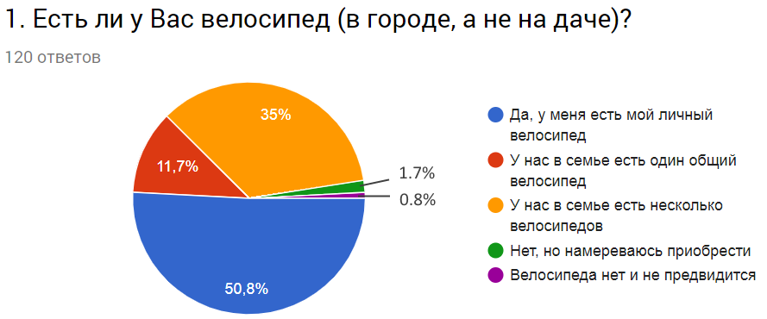

Что касается сезонности использования велосипедов, то в теплое время года 58 опрошенных ездит почти каждый рабочий день, 33 – несколько раз в неделю и 16 – несколько раз в месяц. В холодное время года 11 человек ездят почти каждый рабочий день, 32 - несколько раз в неделю и 15 – несколько раз в месяц. Когда выпадает снег, то лишь 2 человека продолжают пользоваться велосипедом почти каждый рабочий день, 1 человек – несколько раз в неделю и 17 – несколько раз в месяц.
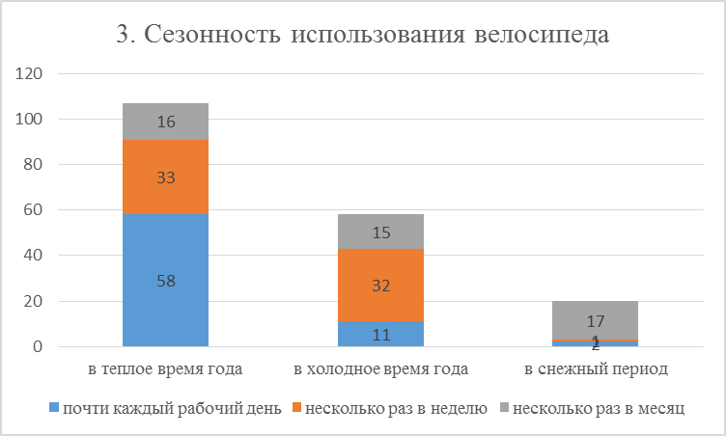
Основные цели использования велосипеда следующие (Диаграмма 4): 39,7% опрошенных (46 чел.) обычно используют велосипед для быстрого передвижения по городу по каким-либо делам (в магазин, в банк, в спорткомплекс), 21,6% опрошенных (25 чел.) – для прогулок за город (в лес, на дачу, на отдых), 19,8% опрошенных (23 чел.) – для поездок на работу \ учебу; 15,5% опрошенных (19 чел.) – для регулярных поездок по городу и 3,4% опрошенных (4 чел.) – для всех перечисленных целей. В прошлом большинство работников градообразующего предприятия города (ОАО «Мостовдрев») ездили на работу на велосипеде (т.е. пользовались им практически каждый день), но по мере роста автомобилизации и благосостояния многие жители «пересели» на машины и стали использовать велосипеды намного реже. Тем не менее, учитывая прошлый опыт, есть большой потенциал для возрождения активного велодвижения в Мостах, по крайней мере, в теплое время года, - при условии создания должной инфраструктуры и обеспечении безопасности велосипедистов. Хорошей предпосылкой является то, что улицы города достаточно широкие в отличие от многих городов, имеющих плотную застройку в историческом центре, где сложно выделить место для велодорожек.
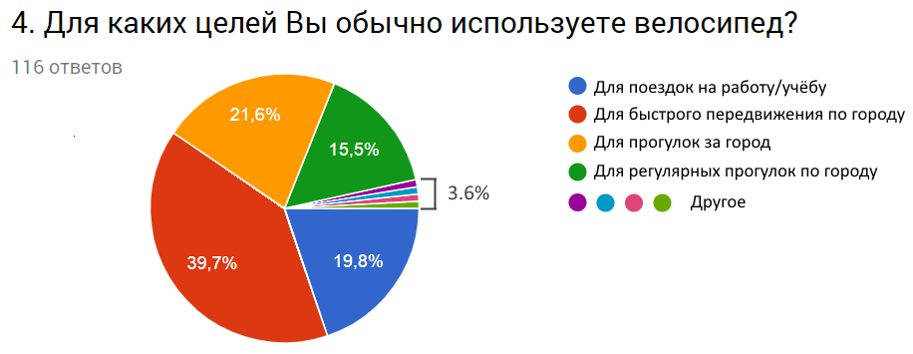
Как вы видим, около 75% опрошенных использует велосипед как транспортное средство для утилитарных целей.
Анкета содержала вопрос о том, каким маршрутом чаще всего ездят опрошенные на велосипеде, на который ответили 61 человек (Таблица 1 в приложении к отчету). Из ответов можно выделить следующие улицы: 26 раз упомянута ул. Советская, 13 раз – ул. 30 лет ВЛКСМ, 11 раз – пр-т Мира, 10 раз - ул.Ленина и ОАО «Мостовдрев»; 10 раз - Мосты Правые, 7 раз – улицы Кирова и Строителей, 5 раз – улицы Зеленая, Пролетарская и Станционная; по 4 раза – пр-т Юности, ул.Калиновского и д. Б.Степанишки, 3 раза – автовокзал, ж\д вокзал, ул.Лермонтова, Лесопарковая и Тихая, 2 раза – ул.Пушкина, Мосты Левые, Стадион, Палестина, а также ряд других улиц.
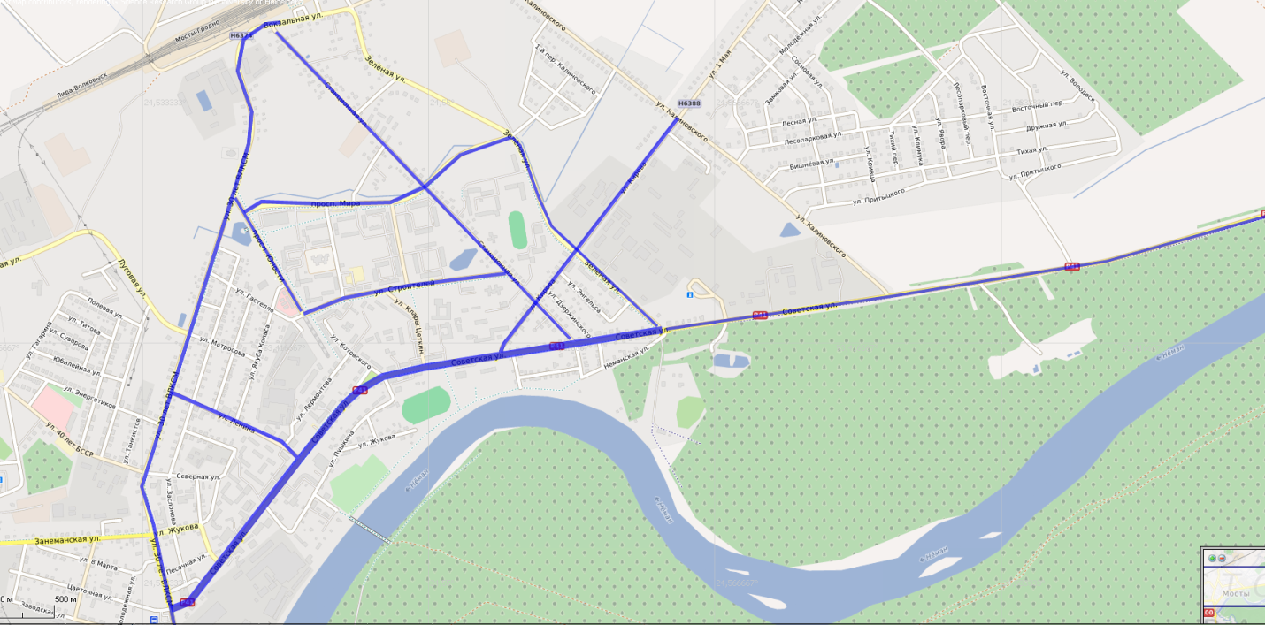
Карта наиболее активных веломаршрутовмостовчан.

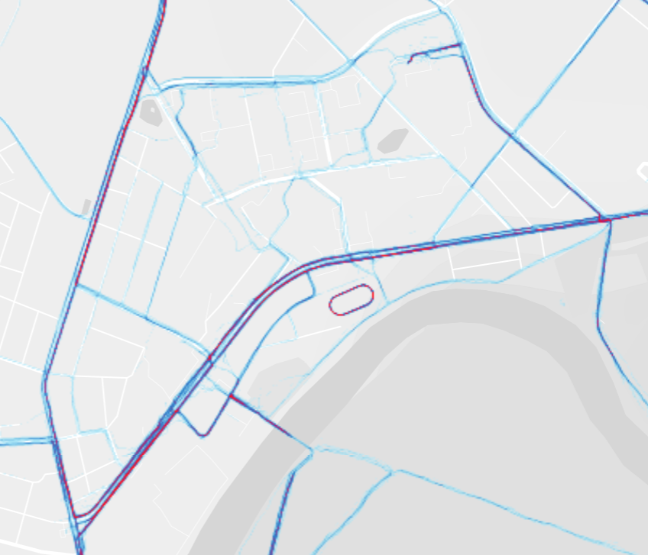
Карта наиболее активных веломаршрутовмостовчан (Strava).

Опрошенные указали главные условия, при которых они станут чаще ездить на велосипеде (Диаграмма 6):
- Если в городе появятся велодорожки – 77,5% (93 чел.);
- Появятся оборудованные места для хранения велосипедов возле дома (велогаражи), чтобы не заносить велосипед в квартиру – 40,8% (49 чел.);
- Появятся велопарковки возле места работы/ учёбы – 18,3% (22 чел.);
- На работе будет возможность сменить одежду, принять душ 9,2% (11 чел.).
Ряд опрошенных внесли свои варианты ответа помимо предложенных выше: 8 из них касались необходимости занижения бордюров и съездов с тротуаров, 3 человека сетовали на низкое качество тротуаров и дорог, 2 – на штрафы за езду по проезжей части. 1 человек написал «в любом случае буду ездить».
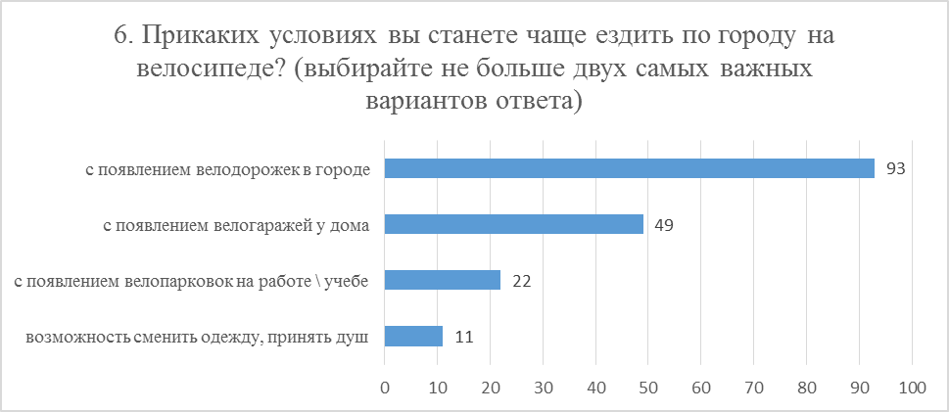
На вопрос о том, что мешает им добираться на работу\учебу на велосипеде или регулярно использовать его для передвижения по городу, опрошенные указали следующие причины (Диаграмма 7):
- некомфортно ездить по тротуару с пешеходами – 83,3% (100 чел.);
- в городе много бордюров – 76,7% (92 чел.);
- боюсь ездить на велосипеде по проезжей части улицы – 30,8% (37 чел.);
- неподходящая дистанция от дома до работы – слишком близко или слишком далеко – 6,7% (8 чел.).
- нет желания дышать выхлопными газами – 2,5% (3 чел.);
- климат не располагает для велосипеда – 1,7% (2 чел.);
- нет денег на велосипед – 1,7% (2 чел.);
- проблемы со здоровьем – 0,8% (1 чел.).
На этот вопрос можно было указывать до трех вариантов ответа. Еще 7 человек предложили свои варианты ответов помимо предложенных:
- «Штрафует ГАИ» (2 чел.),
- «ГАИ раздают штрафы при выезде на проезжую часть, когда велодорожек нет, а тротуар либо отсутствует, либо разбит и находится на другой стороне проезжей части» (1 чел.),
- «Предвзятое отношение ГАИ к велосипедистам» (1 чел.),
- «В городе Мосты плохо организовано движение для велосипедов» (1 чел.),
- «Плохое состояние дорог» (1 чел.),
- «Нет оборудованных мест для хранения велосипедов возле дома (велогаражи), чтобы не заносить велосипед в квартиру» (1 чел.).

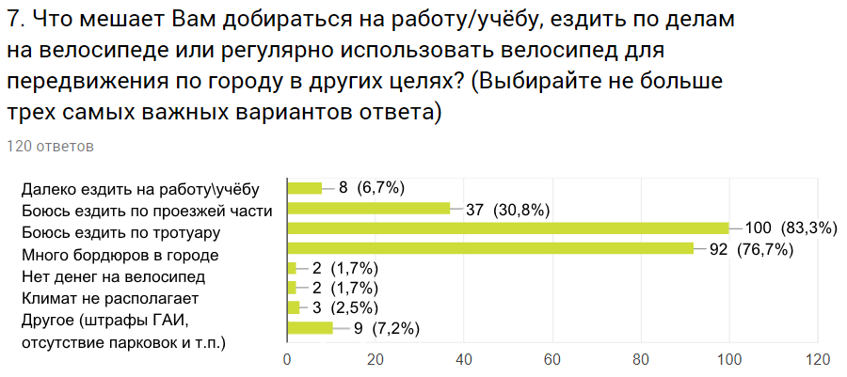

Из ответов опрошенных можно сделать вывод о том, что главными препятствиями для жителей города в использовании велосипеда является отсутствие комфортной среды для велосипедистов. Действующие ПДД обязывают их ездить по тротуарам вместе с пешеходами при отсутствии обозначенных велодорожек. К тому же тротуары имеют высокие бордюры либо плохое покрытие. Для решения данной проблемы необходимо выделить и обозначить велодорожки либо вдоль тротуара, либо вдоль проезжей части, чтобы дать велосипедистам равные права с пешеходами и машинами на использование дорог. Занижение бордюров в соответствии с современными строительными нормами создаст благоприятные условия не только для велосипедистов, но и для других социальных групп – людей с ограниченными возможностями, родителей с колясками, пожилых людей.
Анкета содержала вопрос о ремонте велосипеда при необходимости (Диаграмма 8). В случае поломки большинство опрошенных ремонтируют его самостоятельно - 60,5% (72 чел.); либо просят помощи у знакомых, которые лучше разбираются в этом, - 37% (44 чел.); либо обращаются в мастерские к специалистам -26,7% (32 чел.). Многие ответившие на этот вопрос начинают с попытки починить самостоятельно, потом обращаются к знакомым и в крайнем случае в мастерскую. Среди тех, кто обращался в мастерскую, большинство смоглирешить свою проблему в Мостах (25 чел.), 7 человек ремонтировали велосипед в Гродно и 2 человека – в Волковыске.
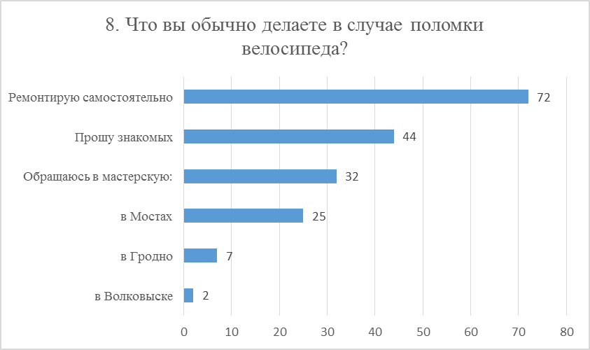

Ответы опрошенных на прямой вопрос, достаточно ли в Мостах спец.магазинов, мастерских, круга общения для велосипедистов и мест, где можно получить информацию об актуальных правилах дорожного движения (ПДД) представлены в Диаграмме 9.
60 человек считают, что специализированных магазинов в Мостах достаточно, 31 – что есть круг общения, поддерживающий велоактивность жителей, 29 – что информация о ПДД для велосипедистов доступна, 17 – веломастерских достаточно. В то же время 68 опрошенных считают, что веломастерских недостаточно, 49 – что информации об актуальных ПДД недостаточно, 37 – что круга общения по велотематике недостаточно, 35 – что спец.магазинов недостаточно. Из ответов, очевидно, что есть востребованность в развитии мастерских по ремонту велосипедов в Мостах (некоторые вынуждены ремонтировать в Гродно или Волковыске). Также необходимо усилить просвещение велосипедистов о правилах дорожного движения на постоянной основе (с учетом того, что в ПДД периодически вносятся изменения). Имеет смысл создать клуб велосипедистов или рабочую группу по развитию велодвижения в Мостах, которые могли бы заниматься продвижением данной тематики, организацией тематических мероприятий, просвещением и др.
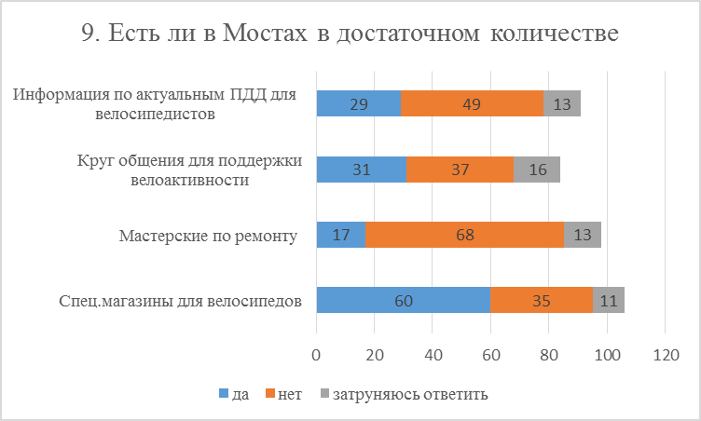
Последний вопрос анкеты предлагал опрошенным в свободной форме высказать свои предложения по улучшению условий передвижения на велосипеде в Мостах, на который ответили 58 человек (48,3% опрошенных). Ответы приведены в Таблице 2 в приложении к данному отчету. Диаграмма 10 представляет содержательный анализ предложений по методу «облако слов» - размер шрифта зависит от того, как часто встречается то или иное слово.
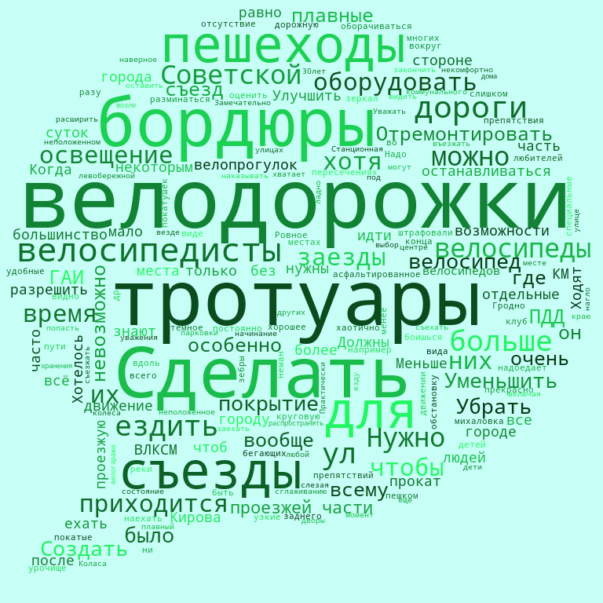

48,3% предложений (от 28 чел.) касались необходимости создания велодорожек в городе (Диаграмма 10). Некоторые акцентировали, что велодорожки должны быть отделены от тротуаров, т.к. пешеходы часто ходят по велодорожкам и не уступают велосипедистам, особенно в часы пик. Вызывают беспокойство «хаотично бегающие» дети, «которые в любой момент могут попасть под колеса» (цитаты из анкет). Некоторые предлагали разрешить велосипедистам ехать по проезжей части дороги и «поумерить пыл сотрудников ГАИ» со штрафами. Фактически это может быть реализовано путем выделения велодорожки вдоль проезжей части. Некоторые опрошенные отмечали, что тротуары или дороги в отдельных местах слишком узкие, необходимо их расширять, чтобы обеспечить условия для велосипедистов.
Следующим приоритетом сделанных жителями города предложений (23 чел. - 39,7%) является необходимость занижения бордюров по всему городу – и по улицам, и во дворах. Главное неудобство велосипедистов – трудности с преодолением препятствий на каждом шагу и необходимость постоянно спешиваться.
15,5% замечаний касались плохого качества покрытия тротуаров или дорог (9 чел.), которое необходимо отремонтировать.
10,3% тех, кто оставил свои предложения (6 чел.), отмечали недостаточное соблюдение и\или знание правил дорожного движения велосипедистами и\или пешеходами. Они, так или иначе, акцентировали необходимость работы с участниками дорожного движения о правилах. В то же время 8,6% ответивших (5 чел.) сетовали на штрафы ГАИ велосипедистам за движение по проезжей части, отсутствие зеркал заднего вида и т.п. – с надеждой на то, что это можно будет изменить в будущем, т.к. эти формальные требования ПДД не везде или не всегда разумны с точки зрения практики. Зеркала заднего вида дают недостаточный обзор, все равно «приходится постоянно оборачиваться, чтобы оценить дорожную обстановку». На некоторых улицах движение пешеходов по тротуарам более интенсивное, чем машин по проезжей части, т.е. безопаснее движение велосипедистов по дороге.
Трое опрошенных отметили необходимость обозначить места пересечения велодорожки с проезжей частью специальной разметкой, еще трое указывали на недостаточную освещенность велодорожек и тротуаров в темное время суток и еще трое – на отсутствие велогаража возле дома или велопарковок по городу. Двое опрошенных предложили организовать прокат велосипедов в Мостах, один человек – создать клуб «любителей велопрогулок и покатушек», еще один – негативно высказался о велосипедистах в целом. Не все разделяют стремление развивать велодвижение в Мостах, но как видно из результатов анкетирования 120 человек, таких людей очень мало.
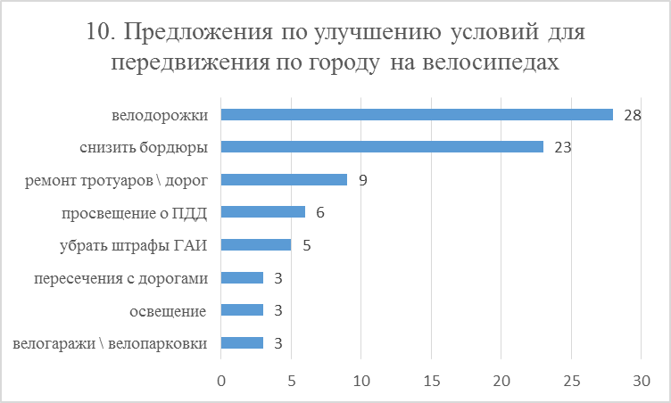

Выводы

Из результатов онлайн-опроса 120 жителей г.Мосты следует, что у многих есть велосипеды и желание пользоваться ими чаще – при условии, если будет создана более комфортная среда, включающая:
- велодорожки (не имеющие бордюров, с качественным покрытием и обозначенными пересечениями с дорогой, хорошо освещенные, по возможности отделенные от пешеходных дорожек),
- велогаражи возле многоэтажных домов,
- велопарковки возле мест работы \ учебы \ магазинов и других учреждений.
Пока большинство опрошенных используют велосипед для поездок по делу или прогулок по городу \ на природу, лишь около 20% ездят на нем на работу \ учебу, хотя в прошлом их доля была намного больше.
В случае поломки велосипеда люди пробуют починить его самостоятельно или найти знакомых, которые могли бы помочь с этим, в крайнем случае, обращаются к веломастерским. В городе есть 2 магазина с велотоварами и 2 пункта тех.обслуживания, но из анкет виден запрос на дальнейшее развитие велосервиса, т.к. некоторым приходится ехать в Гродно или Волковыск ради ремонта велосипеда.
Среди опрошенных наметился интерес к расширению круга общения по велотематике (в т.ч. предложено создание клуба для велопокатушек, как в Гродно). 31 человек имеет такой круг знаковых в Мостах и 37 человек отметили, что им не хватает единомышленников для поддержания велоактивности.
Четверть опрошенных считает, что информация о правилах дорожного движения для велосипедистов доступна, но около 40% сообщили, что такой информации недостаточно. В разных вопросах опрошенные указывали на штрафы ГАИ, предъявляемые с их точки зрения за незначительные нарушения, а также на несоблюдение или незнание ПДД разными участниками дорожного движения, что снижает безопасность. Важно отметить, что при недостаточно развитой велоинфраструктуре (велодорожки, безбарьерная среда и т.д.) конфликт интересов между пешеходами, автомобилистами и велосипедистами согласно текущей редакции ПДД ставит последних в заведомо невыгодное положение. Однако система информирования жителей о существующих правилах и повышения культуры взаимодействия между пешеходами и велосипедистами может быть существенно улучшена, исходя из отзывов в анкетах.

Приложения к отчету

Таблица 1. Ответы на вопрос «Опишите пожалуйста Ваш обычный маршрут на работу/учёбу в формате "Домашний адрес–улица–улица–улица–название организации" (например, ул. Станционная - ул. 30 лет ВЛКСМ - ул.Ленина - ОАО "Мостовдрев")»
ул. Ленина-ул. Советская-пр.Юности-пр.Мира-ул. Калиновского-ул. Вокзальная-ул.30 лет ВЛКСМ
М.Правые - ул.30 лет ВЛКСМ
Мосты Правые-пл. Ленина
Советская -Станционная-Правые Мосты
Ул.Янтарная- ГУО Ясли-сад 3-ул.Волковича
Д.Мосты правые-ул.Зеленая-пр-кт Мира-ул.30 лет ВЛКСМ-ул. Заводская
ул.Пролетарская-ул.Строителей
Пр-кт Юности 22--РДК ул.Советская,50
Зеленая-Строителей Лермонтова-Ленина
30 лет ВЛКСМ- проспект Мира- Зеленая- Советская
Ул 30 лет влксм от ж.д.вокзала до моста
Ул. Зеленая-пр. Мира- ул. 30 лет ВЛКСМ-работа
Дом-парк
ул.Солнечная -ул.Зелёная
Д.БольшиеСтепанишки-ул.Станционная
Ул.Ленина-ул.Советская
Лермонтова-советская-михайловка
Солнечная -Советская-пр.Мира
пр.Юности- левобережная часть города
д. Б. Степанишки - ул. Тихая - ул. Кирова - ул. Советская - ОАО "Мостовдрев"
Пр-т Мира - ул. Советской
ул. Я. Коласа, ул. Строителей, ул. Станционная. 5, 6 дет.садик, ул. Кирова, ул. Калиновского : лесопарковая, колиновского, Тикая , кримца, тихий, климчука, а так же Я коласа, ул . Ленина, ул. Советская, 30 лет влксм, Первомайская, Песковая , улицы в Южном
Ленина18, Максима Горького, Заслонова, Северная, 30 лет ВЛКСМребенка в садик 2й, и в первую школу и обратно Заслонова, Максима Горького, Ленина, Я Коласа, Гастелло, Строителей, Станционная на работу в 6 дет.сад.
ул.Советская - пер.Заводской - ул.Пушкина - подвесной мост
Пр- Мира- Песковская
Ул.30 лет ВЛКСМ-Ленина-Советская
Ул.К.Цеткин-ул.Жукова
Пролетарская -30 лет ВЛКСМ-пролетарская
ул Калиновского - ул 30 леи ВЛКСМ
ул.Тихая - ул.Лесопарковая - ул. Калиновского - ул.Кирова - ул.Советская - ул.Пушкина - ОАО"Мостовдрев"
Большие Степанишки-ул. Советская
ул. Станционная - ул. 30 лет ВЛКСМ - ул.Ленина - ОАО "Мостовдрев"
Зелёная-30лет ВЛКСМ-Советская-Зелёная
40 лет БССР- Пролетарская
От жд вокзала и почти до автовокзала
Мосты -м правые -Пески -Мосты
Пролетарская Мостовдрев
Молодежная -Кирова-Советская
уллермонтова- оаомостовдрев
Б.Степанишки - ул.Кирова - ул. Советская - ОАО Мостовдрев
улица Советская-Мосты Правые
Пр.Юности - ул.Котовского - ул. Советская - ул.30 лет ВЛКСМ - ОАО"Мостовдрев"
Лесопарковая- Ленина
Ул. Кирова- ул. Советская- ОАО"Мостовдрев"
Ул. Жемчужная - ул.Первомайская-ОАО "Мостовдрев"-ул. Советская - ул. Кирова-ул. Будовников-ул. 30 лет ВЛКСМ.
Ул. Строителей 11- ул. Советская- ул. 30 ВЛКСМ
Ул. Советская - 30лет ВЛКСМ - проспект Мира.
Сш5 -Стадион, м.правые, мостовдрев, палестина, очкласная трасса с подвесного моста на левые мосты и обратно по дорожке через м.правые на мосты.
Строителей-5 школа-2 школа
Пр.Мира - ул.Советская - ул.Пролетарская
Советская-Белпочта
Зеленая-пр. Мира- ул. 30 лет ВЛКСМ- РУП ЖКХ
Зелёная 86 - любая точка города
Ул. Советская - д. Мосты Правые
Пр.Мира - Автовокзал-Стадион-Дендропарк
Весь город, а также дендропарк от спасательной станции до Правых Мостов, затем в Левые Мосты и по другому берегу на палестину
В Мосты приезжаю из Гродно с велосипедом и катаюсь по всему городу.
Поле чудес - город
Весь город Мосты.
По всему городу
По всему городу

Таблица 2. Предложения опрошенных по улучшению условий передвижения на велосипеде в Мостах
Велодорожки. Убрать бордюры.
Хотелось бы чтоб не штрафовали за отсутствие зеркал заднего вида, так как всё равно в них мало что видно и приходится постоянно оборачиваться чтоб оценить дорожную обстановку.
Хотя бы сделать более или менее покатые спуски с бордюр.
Велодорожки нужны
Улучшить асфальтированное покрытие на тротуарах.
Велодорожки!!!
Меньше препятствий в виде бордюров
Уменьшить препятствий при движении (бордюр др)
Ровное покрытие дороги, хорошая освещенность пути в темное время суток
Надо создать клуб любителей велопрогулок и покатушек как Гродно например
Должны быть специальные зебры для велосипедистов на пересечениях дорог; нужны удобные съезды-заезды на тротуары -- надоедает без конца останавливаться; тротуары во многих местах слишком узкие, чтобы разминаться с пешеходами (приходится всё равно идти пешком), все время боишься наехать на хаотично бегающих детей; было бы прекрасно сделать круговую велодорожку вокруг всего города, чтобы можно было ни разу не останавливаться.
Сделать велодорожки вдоль реки неман в урочище михаловка и на левобережной стороне
Нужно больше велодорожек и по возможности разрешить движение на велосипеде по краю дороги
Отремонтировать дороги, где-то расширить
Уважать выбор людей
Больше наказывать за езду в неположенном месте и в неположенном время
не хватает уважения пешеходов. Ходят по велодорожкам нагло.
Велосипедные дорожки оборудовать! и плавный спуск с бордюр!
Когда можно не слезая въезжать и съезжать на бордюры тротуарные
Нужно улучшить состояние дорог, оборудовать парковки, где можно оставить велосипед...
Замечательно было бы закончить начинание коммунального, по сглаживанию съездов с тротуаров на проезжую часть. Хотелось бы видеть это не только на Советской улице, но и по всему городу, включая дворы.
Практически по всему городу бордюры сделать везде велодорожки, наверное, невозможно но можно сделать хотя бы съезды с бордюр и заезды на них, а то съехать еще ладно, а заехать невозможно. Как-то распространять правила дорожного движения, а то большинство пешеходов, да и велосипедистов не знают их.
Оборудовать места для хранения велосипедов возле дома (велогаражи), чтобы не заносить велосипед в квартиру, сделать если не дорожки для велосипедистов то хотя бы заезды и съезды с бордюров, распространить правила дорожного движения. большинство людей их не знает.
Нужно сделать съезды с тротуаров, иногда очень высокие попадаются.
Сделать нормальные велодорожки. И дорогу от Мостов до Правых осветить и положить новое покрытие.
Чтобы меньше штрафовало ГАИ и придиралось ко всему.
Велодорожки отдельные от тротуара
Дороги самая большая проблема. В Мостах нет велодорожек, даже на Советской
Организация велодорожек, убрать бордюры на них
По моему маршруту: отремонтировать тротуары и сделать их как в городе с велодорожками и для пешеходов. Так как по некоторым "тротуарам" невозможно проехать из-за количества пешеходов, которые не всегда уступают место для поезда, а по проезжей части нельзя ехать. А по некоторым тротуарам (особенно по ул.Кирова и ещё в тёмное время суток) ездить страшно и опасно. Мало того, что он почти не освещён, так ещё и лужи на весь тротуар (особенно весной, осенью или после сильных дождей), и асфальтный мусор на обочине лежит, а он часто попадает на сам тротуар. Да и вообще тротуары по ул.Кирова (от Калиновского до Советской) давно не ремонтировались. А по д.БСтепанишки вообще нет тротуаров (хотя бы по одной стороне улицы) и после 24.00 вообще не освещается ничего. Ездить приходится людям как говорится "на ощупь".
Сотрудники ГАИ должны выдавать предупреждение, а не штраф при первом нарушении ПДД (в частности проезд по проезжей части при наличии тротуара) . Не все велосипедисты знают это правило.
Нужно работать и местной власти сесть на велосипед, и проанализировать ситуацию. Сделать велодорожку по проспекту Юности, улица Строителей,30 лет ВЛКСМ. Правильно расставить знаки дорожного движения. Ограничить скоростное движение по ул.Пушкина до 40 КМ-30 КМ.
Сделать прокат разновозрастных велосипедов в сезон апрель-сентябрь!
Сделать плавные съезды с тротуаров;
Больше велосипедных дорожек;
Регулируемые пешеходные переходы обозначить разметкой для проезда велосипедистов, как это сделано в Минске.
Хорошие дорожки
Разрешить ездить по проезжей части.
Задолбали велосипедисты
Создать прокат велосипедов, уменьшить количество бордюров на тротуарах.
Сделать отдельные полосы на пешеходных переходах для велосипедистов. Часто приходится спешиваться
Создать условия для велопрогулок, выделить полосу для велосипедистов
Оградить велодорожку от пешеходов
Уменьшить высоту бордюров!!!!!!!!!!
Отделить велосипедистов от пешеходов
Убрать бордюры, и сделать больше вело дорожек
Сделать места пересечения велодорожки с проезжей частью. Что бы не слазить в велосипеда и идти по пешеходному переходу, или плавные съезды с тротуара на пешеходном переходе. Не такие как на Ул.Советской, они вроде и есть но не плавные, удар колес о бордюрный камень ощутимый. Утром до 8.00 и вечером с17.00-17.20 пешеходы движутся по всей ширине тротуара их не объехать!!!
Велопарки
Наличие комфортных ровных как дорог таи тротуаров без бордюров
Сделать раздельные велодорожки и тротуары.
По Советской, на Палестине трудно на велосипеде преодолевать бордюр, можно диск погнуть, нужно сделать хороший съезд и заезд через бордюр по велосипедной дорожке
Отремонтировать тротуары и более пологие заезды и съезды с них!
Больше велодорожек!
Делайте велодорожки, опускайте бортовые камни на переездах, разрешите выезд на проезжую часть, когда нет возможности ехать по тротуару либо он отсутствует. Поумерьте пыл сотрудников гаи
Не ездить на велосипеде по подвесному мосту. Сделать съезд для велосипеда с подвесного моста
Сделать больше велопарковок, велодорожки

Заключение
В рамках данной работы разработан базовый кадастр выбросов от использования энергоресурсов. Базовым годом определен 2013 год как год, за который удалось собрать наибольший объем достоверных исходных данных. Суммарный объем потребления энергоресурсов в районе в базовом году составил 443 229 МВтч.
При потреблении данных видов энергоресурсов формируется 120099 тонн выбросов СО₂.
В качестве цели устойчивого энергетического развития района определены минимальные требования Соглашения мэров, а именно 30% сокращения выбросов парниковых газов к 2030 году. Для достижения поставленной задачи необходимо обеспечить снижение уровня выбросов парниковых газов в 2030 году не менее 36030 тонн.
Запланированные в рамках ПДУЭР мероприятия должны обеспечить снижение выбросов углекислого газа от использования энергоресурсов не менее чем на 36 478 тонн.
Определены направления и ожидаемые объемы снижения выбросов по различным направлениям.
Кроме того, мероприятия по внедрению возобновляемых источников и инновационных энергосберегающих технологий могут быть профинансированы в рамках международных проектов. Планируется значительный ввод мощностей по производству «зеленых» теплоэнергии и электроэнергии. В области потребления энергии населением планируется внедрение систем смарт-учета потребления тепловой энергии, электрической энергии, газа и воды. Потребление энергии, а, следовательно, и выбросы парниковых газов, будут сокращаться также вследствие проведения просветительской работы, направленной на повышение энергетической эффективности использования энергии. В результате планируется снижение потребления как в результате изменения поведения, так и в результате внедрения мероприятий в частном секторе.
Таким образом, запланированные мероприятия позволяют выполнить минимальные требования по снижению выбросов парниковых газов на 30,37% к 2030 году.

